ΕΙΣΗΓΗΤΙΚΗ ΕΚΘΕΣΗ

στο σχέδιο νόμου «Κύρωση της Συμφωνίας περί συνεργασίας για την πρόληψη και καταπολέμηση του διασυνοριακού εγκλήματος και του προσαρτημένου σε αυτήν Καταστατικού Χάρτη οργάνωσης και λειτουργίας του Περιφερειακού Κέντρου της Πρωτοβουλίας Συνεργασίας Νοτιανατολικής Ευρώπης (Κέντρο S.E.C.I.) για την καταπολέμηση του διασυνοριακού εγκλήματος»

Προς τη Βουλή των Ελλήνων

Η ποιοτική και ποσοτική αύξηση της εγκληματικότητας και της διεθνούς μορφής της οδήγησε τις διάφορες χώρες στη σύναψη πολυμερών ή διμερών διεθνών συμβάσεων για τη διευκόλυνση και επιτάχυνση των διαδικασιών εκδόσεως και δικαστικής συνδρομής της μεταφοράς καταδίκων και άλλα ποινικά μέτρα.
Είναι φυσικό ότι στα πλαίσια της Νοτιοανατολικής Ευρωπαϊκής Πρωτοβουλίας, στην οποία μετέχει η Ελλάδα και οι χώρες της περιοχής, Αλβανία, Βοσνία, Βουλγαρία, Κροατία, Μολδαβία, Ουγγαρία, Ρουμανία, πρώην Γιουγκοσλαβική Δημοκρατία της Μακεδονίας, Σλοβενία και Τουρκία, εκδηλώθηκε ενδιαφέρον και συνομολογήθηκε ανάλογη Σύμβαση η «Συμφωνία περί συνεργασίας για την πρόληψη και καταπολέμηση του διασυνοριακού εγκλήματος» και ο συναφής «Καταστατικός Χάρτης οργάνωσης και λειτουργίας του Περιφερειακού Κέντρου της Πρωτοβουλίας Συνεργασίας Νοτιοανατολικής Ευρώπης (Κέντρο S.E.C.I.) για την καταπολέμηση του διασυνοριακού εγκλήματος», που υπογράφηκαν στο Βουκουρέστι στις 26.5.1999 και από την Ελλάδα.
Με το άρθρο 1 του σχεδίου νόμου προτείνεται η κύρωση των διεθνών αυτών Συμφωνίας και Καταστατικού Χάρτη, σύμφωνα με το άρθρο 28 παρ. 1 του Συντάγματος, και την προβλεπόμενη σε αυτό διαδικασία. Γενικά οι προς κύρωση διατάξεις είναι οι συνήθεις διατάξεις δικαστικής συνδρομής, επιχειρείται όμως η διευκόλυνση και επιτάχυνση της σχετικής διαδικασίας.
Με το άρθρο 1 της Συμφωνίας προσδιορίζεται η έννοια των όρων αυτής και δεν απαιτείται ειδικότερη μνεία περί αυτών στην παρούσα έκθεση, πλην του ότι ως διασυνοριακό έγκλημα θεωρείται κάθε έγκλημα ή απόπειρα εγκλήματος που αποβλέπει στην οργάνωση, βοήθεια, εκτέλεση κ.λπ. διεθνών εγκληματικών δραστηριοτήτων.
Το άρθρο 2 του σχεδίου νόμου ορίζει ότι «διασυνοριακές αρχές επιβολής του Νόμου και Τελωνειακές Αρχές», είναι οι αρμόδιες κατά την ελληνική νομοθεσία, αρχές για την πρόληψη και καταπολέμηση του εγκλήματος κατά περίπτωση Αστυνομικές, Λιμενικές και Τελωνειακές Αρχές. Ενώ με το άρθρο 2 της Συμφωνίας ορίζεται ότι σκοπός αυτής είναι η αμοιβαία συνδρομή επί των διασυνοριακών εγκλημάτων, ρητώς επιφυλάσσεται η εφαρμογή των διμερών ή πολυμερών διεθνών συμβάσεων για το ίδιο θέμα, ορίζεται ότι η συνδρομή, παρέχεται κατά τους εθνικούς νόμους, από την Ελλάδα δε σύμφωνα με το άρθρο 458 Κ.Π.Δ. από τις ελληνικές ανακριτικές αρχές και προβλέπεται η συνεργασία των Κρατών του Κέντρου S.E.C.I. με τον Παγκόσμιο Οργανισμό Τελωνείων και τη Γενική Γραμματεία της ΙΝΤΕΡΠΟΛ για την εξασφάλιση γενικών πληροφοριών για τη βελτίωση της διώξεως του διασυνοριακού εγκλήματος.
Το άρθρο 3 της Συμφωνίας προβλέπει την παροχή συνδρομής από ένα Κράτος σχετικά με διασυνοριακό έγκλημα μετά από αίτηση, αλλά και με δική του πρωτοβουλία, προσδιορίζεται δε συγκεκριμένα η μορφή της συνδρομής και γίνεται ειδική μνεία για την περαιτέρω τύχη πραγμάτων που δημεύτηκαν, ενώ το άρθρο 4 της Συμφωνίας προσδιορίζει τον τρόπο χειρισμού εμπιστευτικών πληροφοριών, που πρέπει να εξασφαλίζουν εμπιστευτικότατα και στο Κράτος που δίδονται. Ενώ, με το άρθρο 5 της Συμφωνίας προβλέπονται οι συνέπειες σε περίπτωση προκλήσεως ζημιάς από εσφαλμένες ή χωρίς άδεια πληροφορίες που δόθηκαν σε άλλα Κράτη.
Κατά το άρθρο 6 της Συμφωνίας προβλέπεται η διαβίβαση στο αιτούν Κράτος αντιγράφων από το Κράτος προς το οποίο απευθύνεται η αίτηση, προβλέπεται ακόμη ότι εξουσιοδοτημένος υπηρεσιακός παράγοντας ενός Κράτους μπορεί να λάβει γνώση στα γραφεία αρχής άλλου Κράτους πρωτοτύπων εγγράφων, να λάβει δε αντίγραφα και πληροφορίες. Με το τρίτο άρθρο του σχεδίου νόμου προβλέπεται η διαδικασία ορισμού του υπηρεσιακού αυτού παράγοντα από την Ελλάδα.
Με το άρθρο 7 της Συμφωνίας παρέχεται η δυνατότητα εμφανίσεως υπηρεσιακού παράγοντα μιας χώρας ενώπιον διοικητικής ή αστυνομικής αρχής άλλης χώρας για να εξεταστεί ως μάρτυρας ή πραγματογνώμονας, ενώ η χώρα στην οποία προσέρχεται είναι υποχρεωμένη να λάβει μέτρα για την προσωπική του ασφάλεια. Στα άρθρα τέταρτο και πέμπτο του σχεδίου νόμου ορίζεται η διαδικασία εξουσιοδοτήσεως του παραπάνω υπηρεσιακού παράγοντα και καθίσταται υπεύθυνη η ΕΛ.ΑΣ. για τη λήψη μέτρων με Κανονισμό για την προσωπική προστασία του μάρτυρα ή πραγματογνώμονα που φθάνει στην Ελλάδα για να εξεταστεί.
Το άρθρο 8 της Συμφωνίας προβλέπει γενικά τη γραπτή διατύπωση των αιτημάτων, επιτρέπει όμως, σε επείγουσες περιπτώσεις, και την προφορική, επιβεβαιούμενη γραπτώς μέσα σε 48 ώρες, είναι δε αναγκαίος ο ορισμός από κάθε χώρα ενός μόνο πρώτου σημείου επαφής. Κατά το άρθρο έκτο του σχεδίου νόμου, η Ελλάδα θα γνωστοποιήσει ως το μόνο πρώτο σημείο επαφής τη Διεύθυνση Διεθνούς Αστυνομικής Συνεργασίας ΙΝΤΕΡΠΟΛ της ΕΛ.ΑΣ. Δεδομένου ότι είναι πολλές ελληνικές αρχές από τις οποίες μία είναι δυνατόν να εμπλέκεται στην υπόθεση, η ΙΝΤΕΡΠΟΛ γενικά υποδεικνύεται από τη Συμφωνία ως οργανισμός μετά του οποίου συνεργάζεται το Κέντρο S.E.C.I, και τέλος η ΙΝΤΕΡΠΟΛ της ΕΛ.ΑΣ. έχει επιδείξει υψηλού βαθμού ταχύτητα στη διακίνηση διεθνών αιτημάτων. Είναι αυτονόητο, όπως προβλέπεται στο ίδιο άρθρο του σχεδίου νόμου, ότι η ΙΝΤΕΡΠΟΛ θα διαβιβάζει τα αιτήματα στην αρμόδια «Διασυνοριακή αρχή»·
Το άρθρο 9 της Συμφωνίας προβλέπει περί της εκτελέσεως των αιτήσεων συνδρομής. Ειδικότερα προβλέπεται ότι το αίτημα εκτελεί η δεχόμενη την αίτηση αρχή. Προβλέπεται όμως, εάν είναι εφικτό κατά την εθνική νομοθεσία, η αιτούσα αρχή να διεξαγάγει έρευνες, εξακριβώσεις, ανακρίσεις, κ.λπ. στη χώρα που απευθύνεται η αίτηση. Τέτοια δυνατότητα δεν παρέχει η εθνική νομοθεσία της Ελλάδας, αφού κατά το άρθρο 457 Κ.Π.Δ., σε αιτήσεις άλλων χωρών για ποινική δικαστική συνδρομή εκτελούνται από τις ελληνικές ανακριτικές αρχές. Επιτρέπεται, όμως, η παρουσία αξιωματούχου της αιτούσας αλλοδαπής χώρας στην Ελλάδα για τη διευκόλυνση των ανακριτικών ενεργειών.
Στο άρθρο 10 της Συμφωνίας ορίζονται τόσο οι περιπτώσεις κατά τις οποίες είναι δικαιολογημένη η άρνηση δικαστικής συνδρομής όσο και η διαδικασία ενημερώσεως της αιτούσας χώρας. Με τις προκαλούμενες, κατά την εκτέλεση των αιτήσεων συνδρομής, δαπάνες επιβαρύνεται η χώρα που εκτελεί την αίτηση, σύμφωνα με το άρθρο 11 της Συμφωνίας, εκτός των αμοιβών μαρτύρων, πραγματογνωμόνων και μεταφραστών με τις οποίες επιβαρύνεται η αιτούσα χώρα. Το άρθρο ένατο του σχεδίου νόμου προβλέπει ότι οι προκαλούμενες στην Ελλάδα ή επιβαρύνουσες την Ελλάδα δαπάνες σχετικά με την εκτέλεση της Συμφωνίας και του Καταστατικού Χάρτη επιβαρύνουν τον προϋπολογισμό του Υπουργείου Οικονομικών, σύμφωνα και με το άρθρο εικοστό τρίτο του ν. 1805/1951.
Με το άρθρο 12 της Συμφωνίας προβλέπεται η σύσταση Κοινής Επιτροπής Συνεργασίας,. στην οποία μετέχουν εκπρόσωποι των Συμβαλλόμενων Κρατών, έχει δε αρμοδιότητα την ορθή εφαρμογή της Συμφωνίας. Το άρθρο έβδομο του σχεδίου νόμου προβλέπει ότι με κοινή απόφαση των Υπουργών Δικαιοσύνης, Δημόσιας Τάξης, Εμπορικής Ναυτιλίας και Οικονομικών, ορίζεται ο εκπρόσωπος της Ελλάδας στην Κοινή Επιτροπή Συνεργασίας. Περαιτέρω το άρθρο 13 της Συμφωνίας προβλέπει για την εγκατάσταση του Κέντρου S.E.C.I. στο Βουκουρέστι, η δραστηριότητα δε αυτού συντονίζεται από την Κοινή Επιτροπή Συνεργασίας. Τα άρθρα 15, 16 και 17 της Συμφωνίας προβλέπουν για τον τρόπο επιλύσεως διαφωνιών, για την έναρξη ισχύος της Συμφωνίας και του Καταστατικού Χάρτη και για τη διαδικασία τροποποιήσεων.
Τέλος ο Καταστατικός Χάρτης προσδιορίζει το σκοπό του Κέντρου S.E.C.I., που είναι ο συντονισμός της εφαρμογής της Συμφωνίας, ενώ οι προβλεπόμενοι με το άρθρο 5 παρ. 1 στοιχ. 3 του Καταστατικού αυτού Αξιωματικοί Σύνδεσμοι της Ελλάδας στο Κέντρο S.E.C.I. αποσπώνται σε αυτό με αποφάσεις των αντίστοιχων Υπουργών.

Αθήνα, 31 Οκτωβρίου 2000
ΟΙ ΥΠΟΥΡΓΟΙ
ΕΞΩΤΕΡΙΚΩΝ
Γ.Α. Παπανδρέου

ΔΙΚΑΙΟΣΥΝΗΣ
Μ. Σταθόπουλος

ΟΙΚΟΝΟΜΙΚΩΝ
Γ. Παπαντωνίου

ΕΜΠΟΡΙΚΗΣ ΝΑΥΤΙΛΙΑΣ
Χ. Παπουτσής

ΣΧΕΔΙΟ ΝΟΜΟΥ

Κύρωση της Συμφωνίας περί συνεργασίας για την πρόληψη και καταπολέμηση του διασυνοριακού εγκλήματος και του προσαρτημένου σε αυτήν Καταστατικού Χάρτη οργάνωσης και λειτουργίας του Περιφερειακού Κέντρου της Πρωτοβουλίας Συνεργασίας Νοτιοανατολικής Ευρώπης (Κέντρο S.E.C.I.) για την καταπολέμηση του διασυνοριακού εγκλήματος

Άρθρο Πρώτο

Κυρώνονται και έχουν την ισχύ, που ορίζει το άρθρο 28 παρ. 1 του Συντάγματος, η Συμφωνία περί συνεργασίας για την πρόληψη και καταπολέμηση του διασυνοριακού εγκλήματος και ο Καταστατικός Χάρτης οργάνωσης και λειτουργίας του Περιφερειακού Κέντρου της Πρωτοβουλίας Συνεργασίας Νοτιοανατολικής Ευρώπης (Κέντρο S.E.C.I.) για την καταπολέμηση του διασυνοριακού εγκλήματος, που υπογράφηκαν στο Βουκουρέστι στις 26 Μαΐου 1999, το κείμενο των οποίων στην αγγλική γλώσσα και σε μετάφραση στην ελληνική έχει ως εξής:
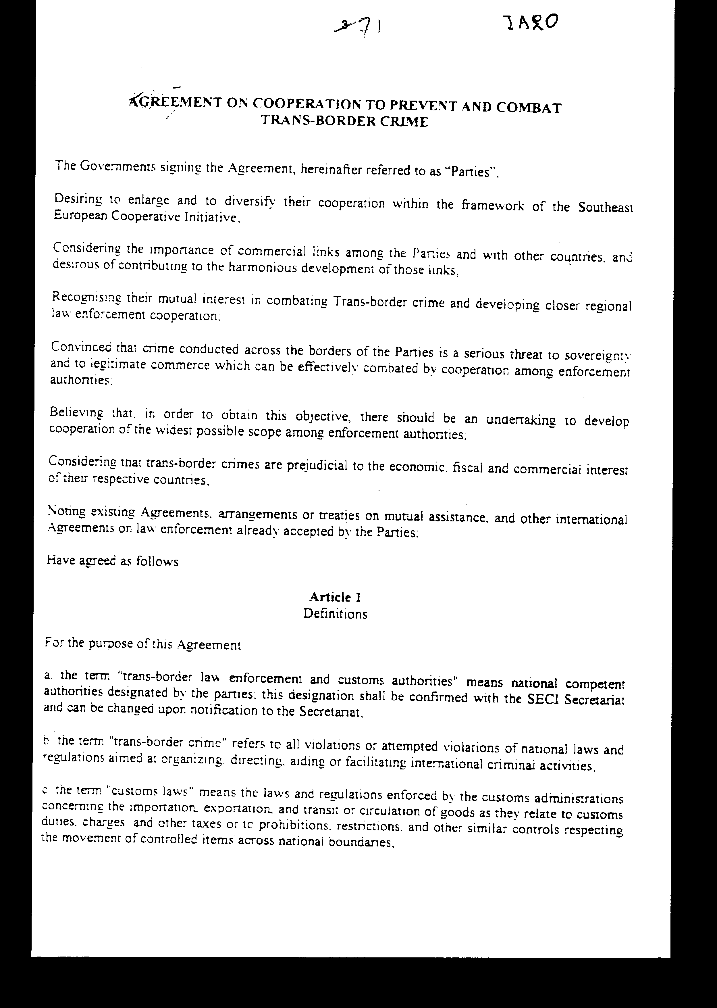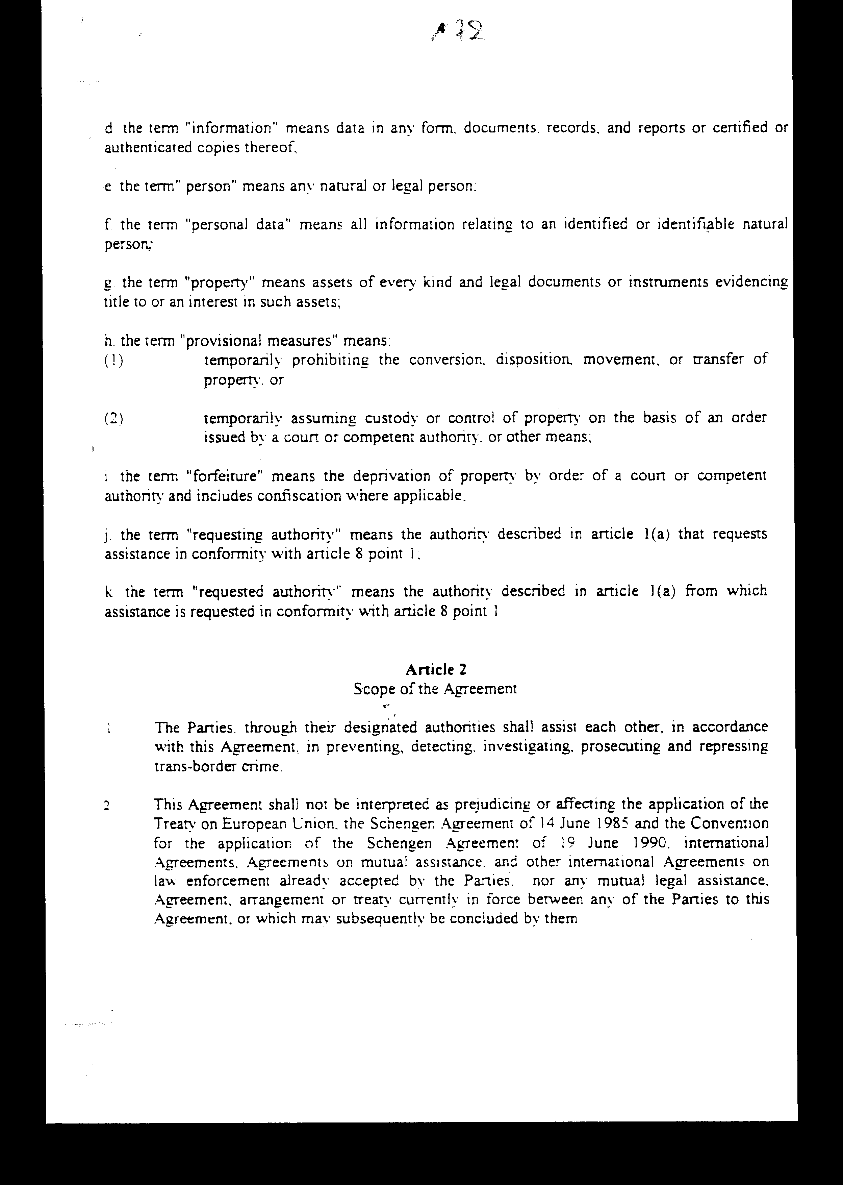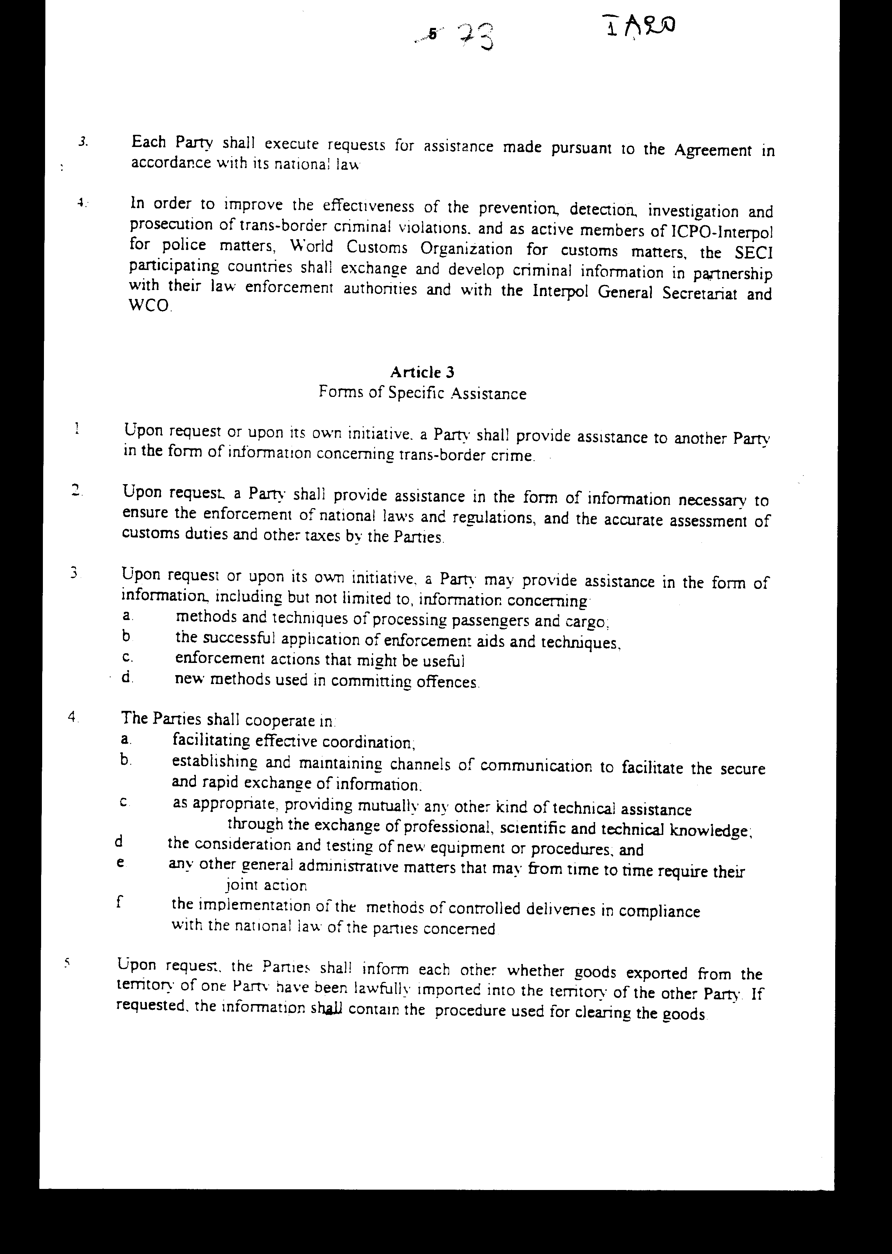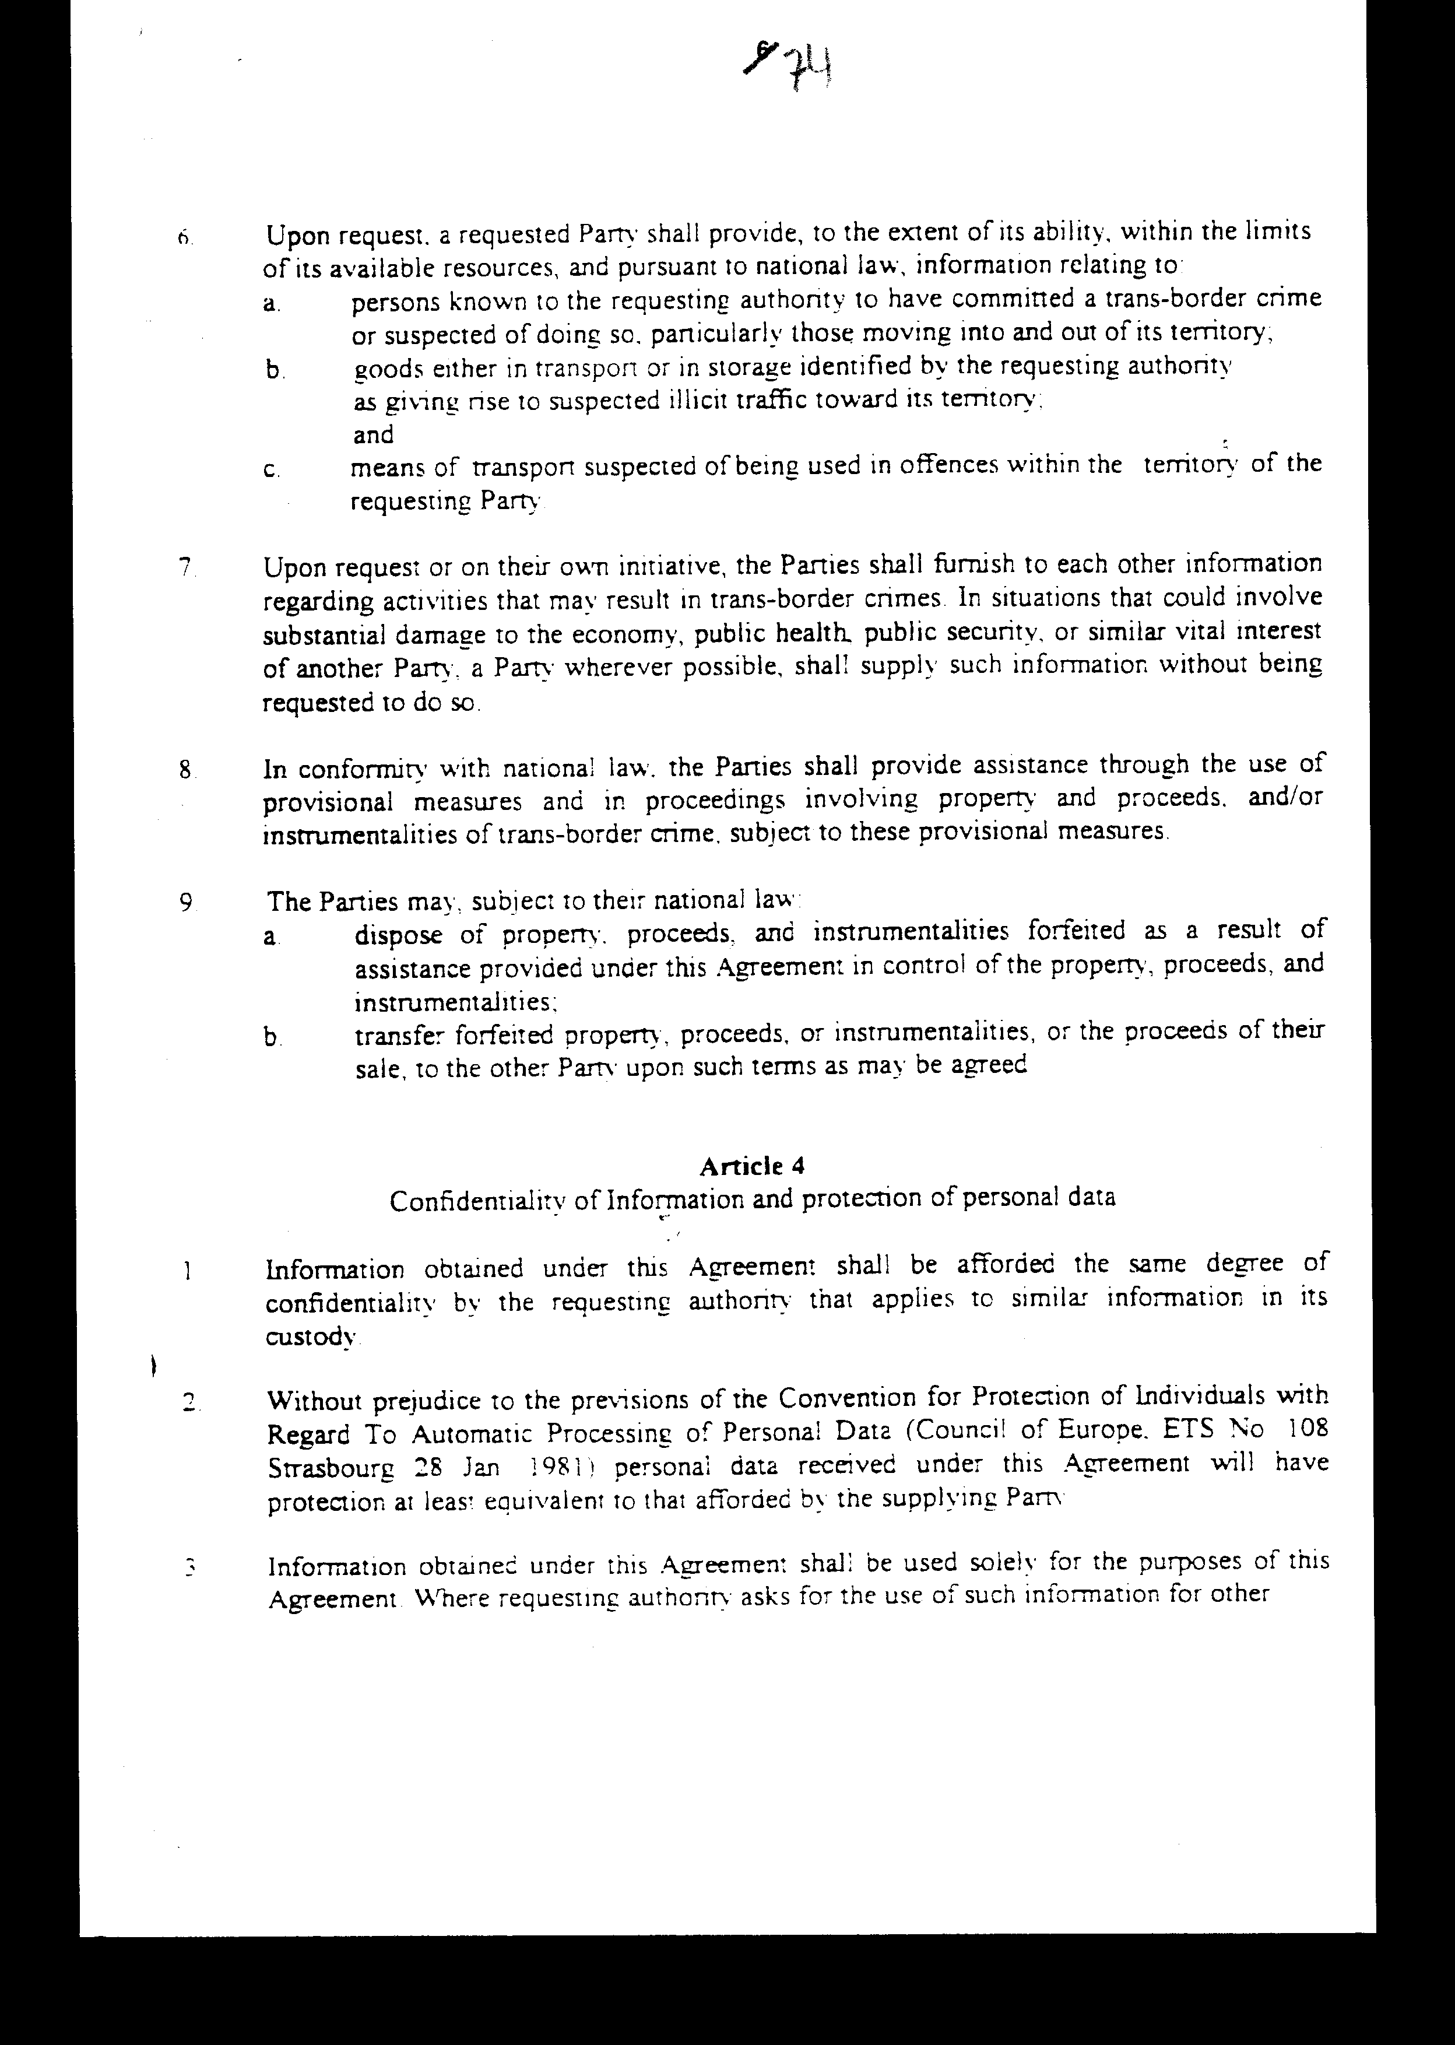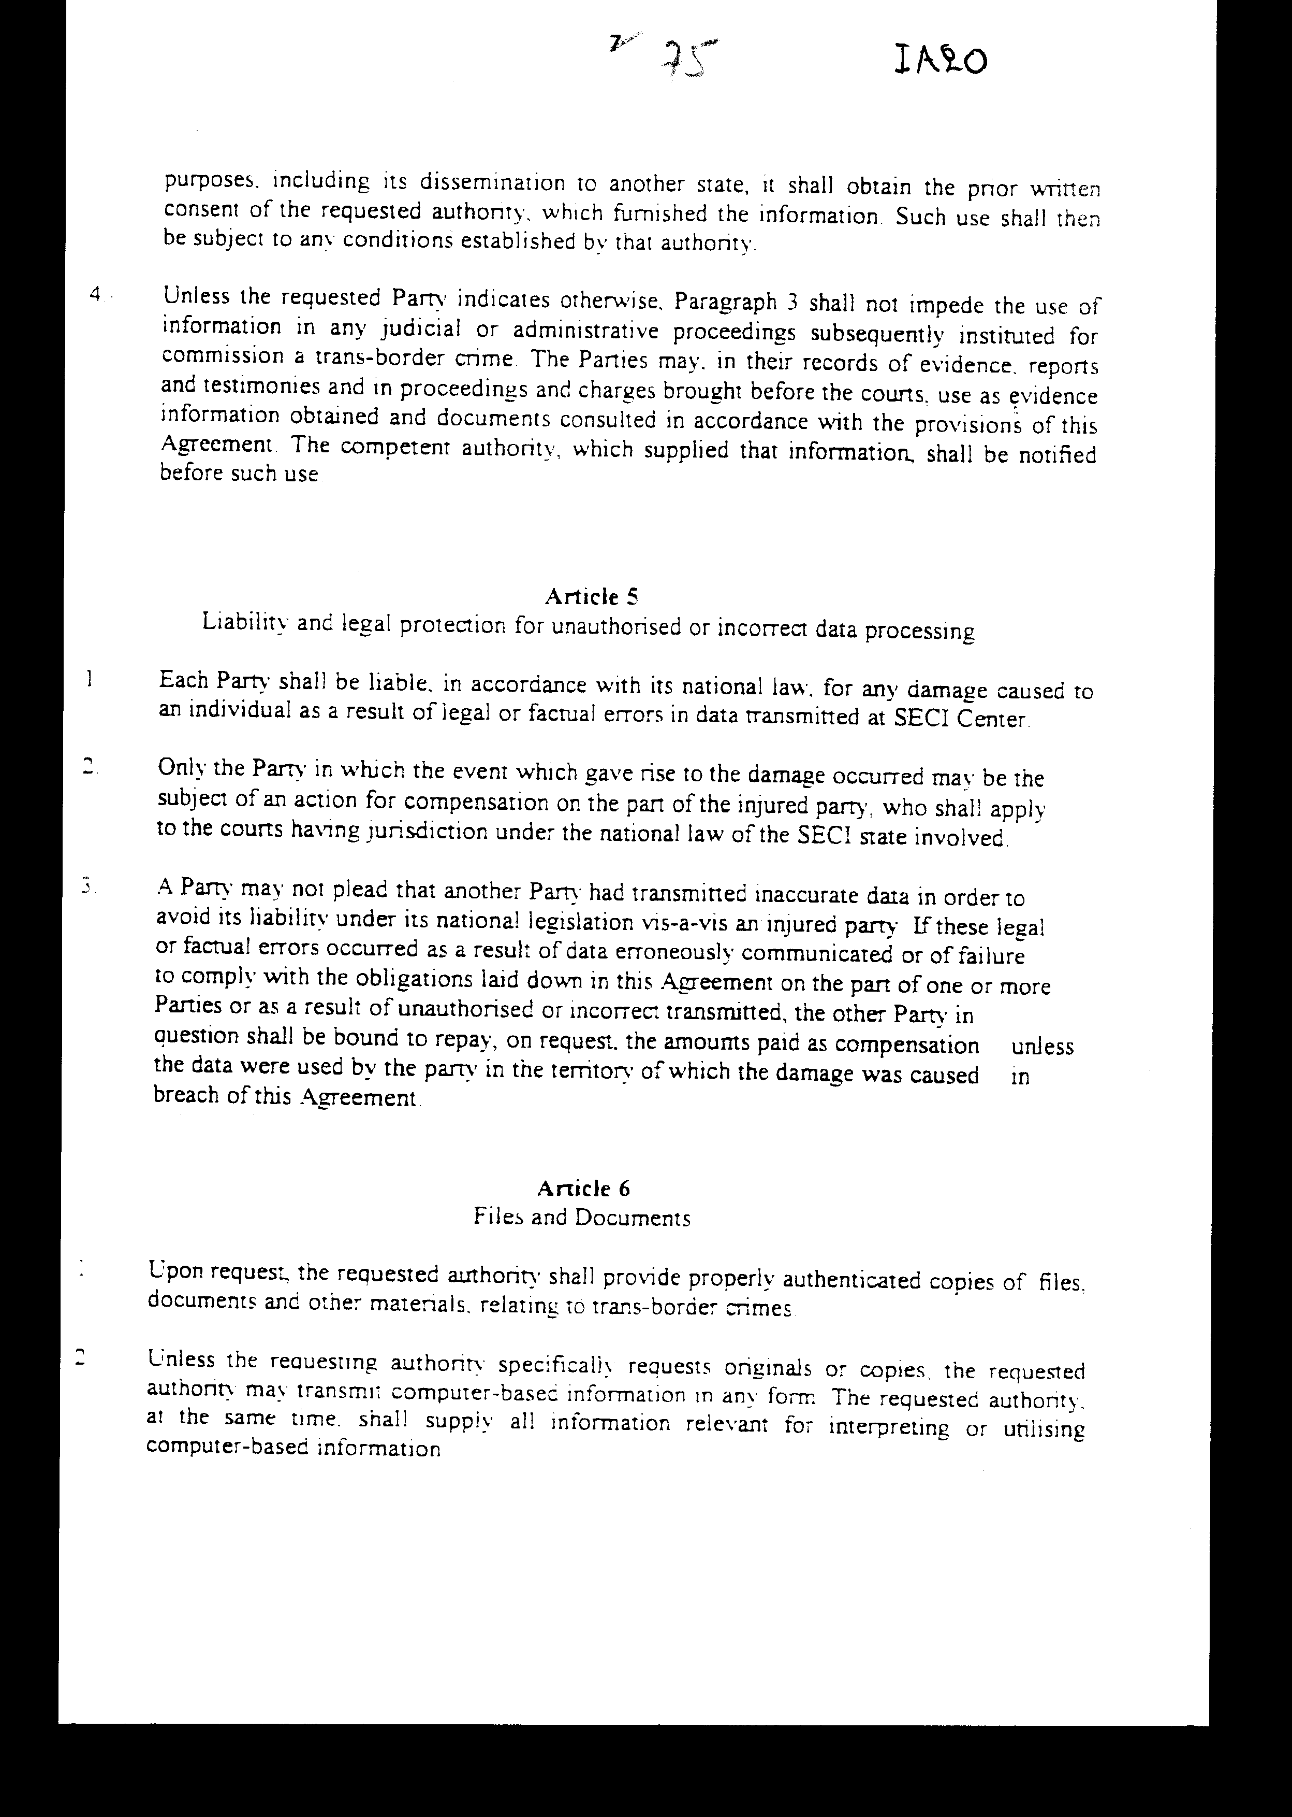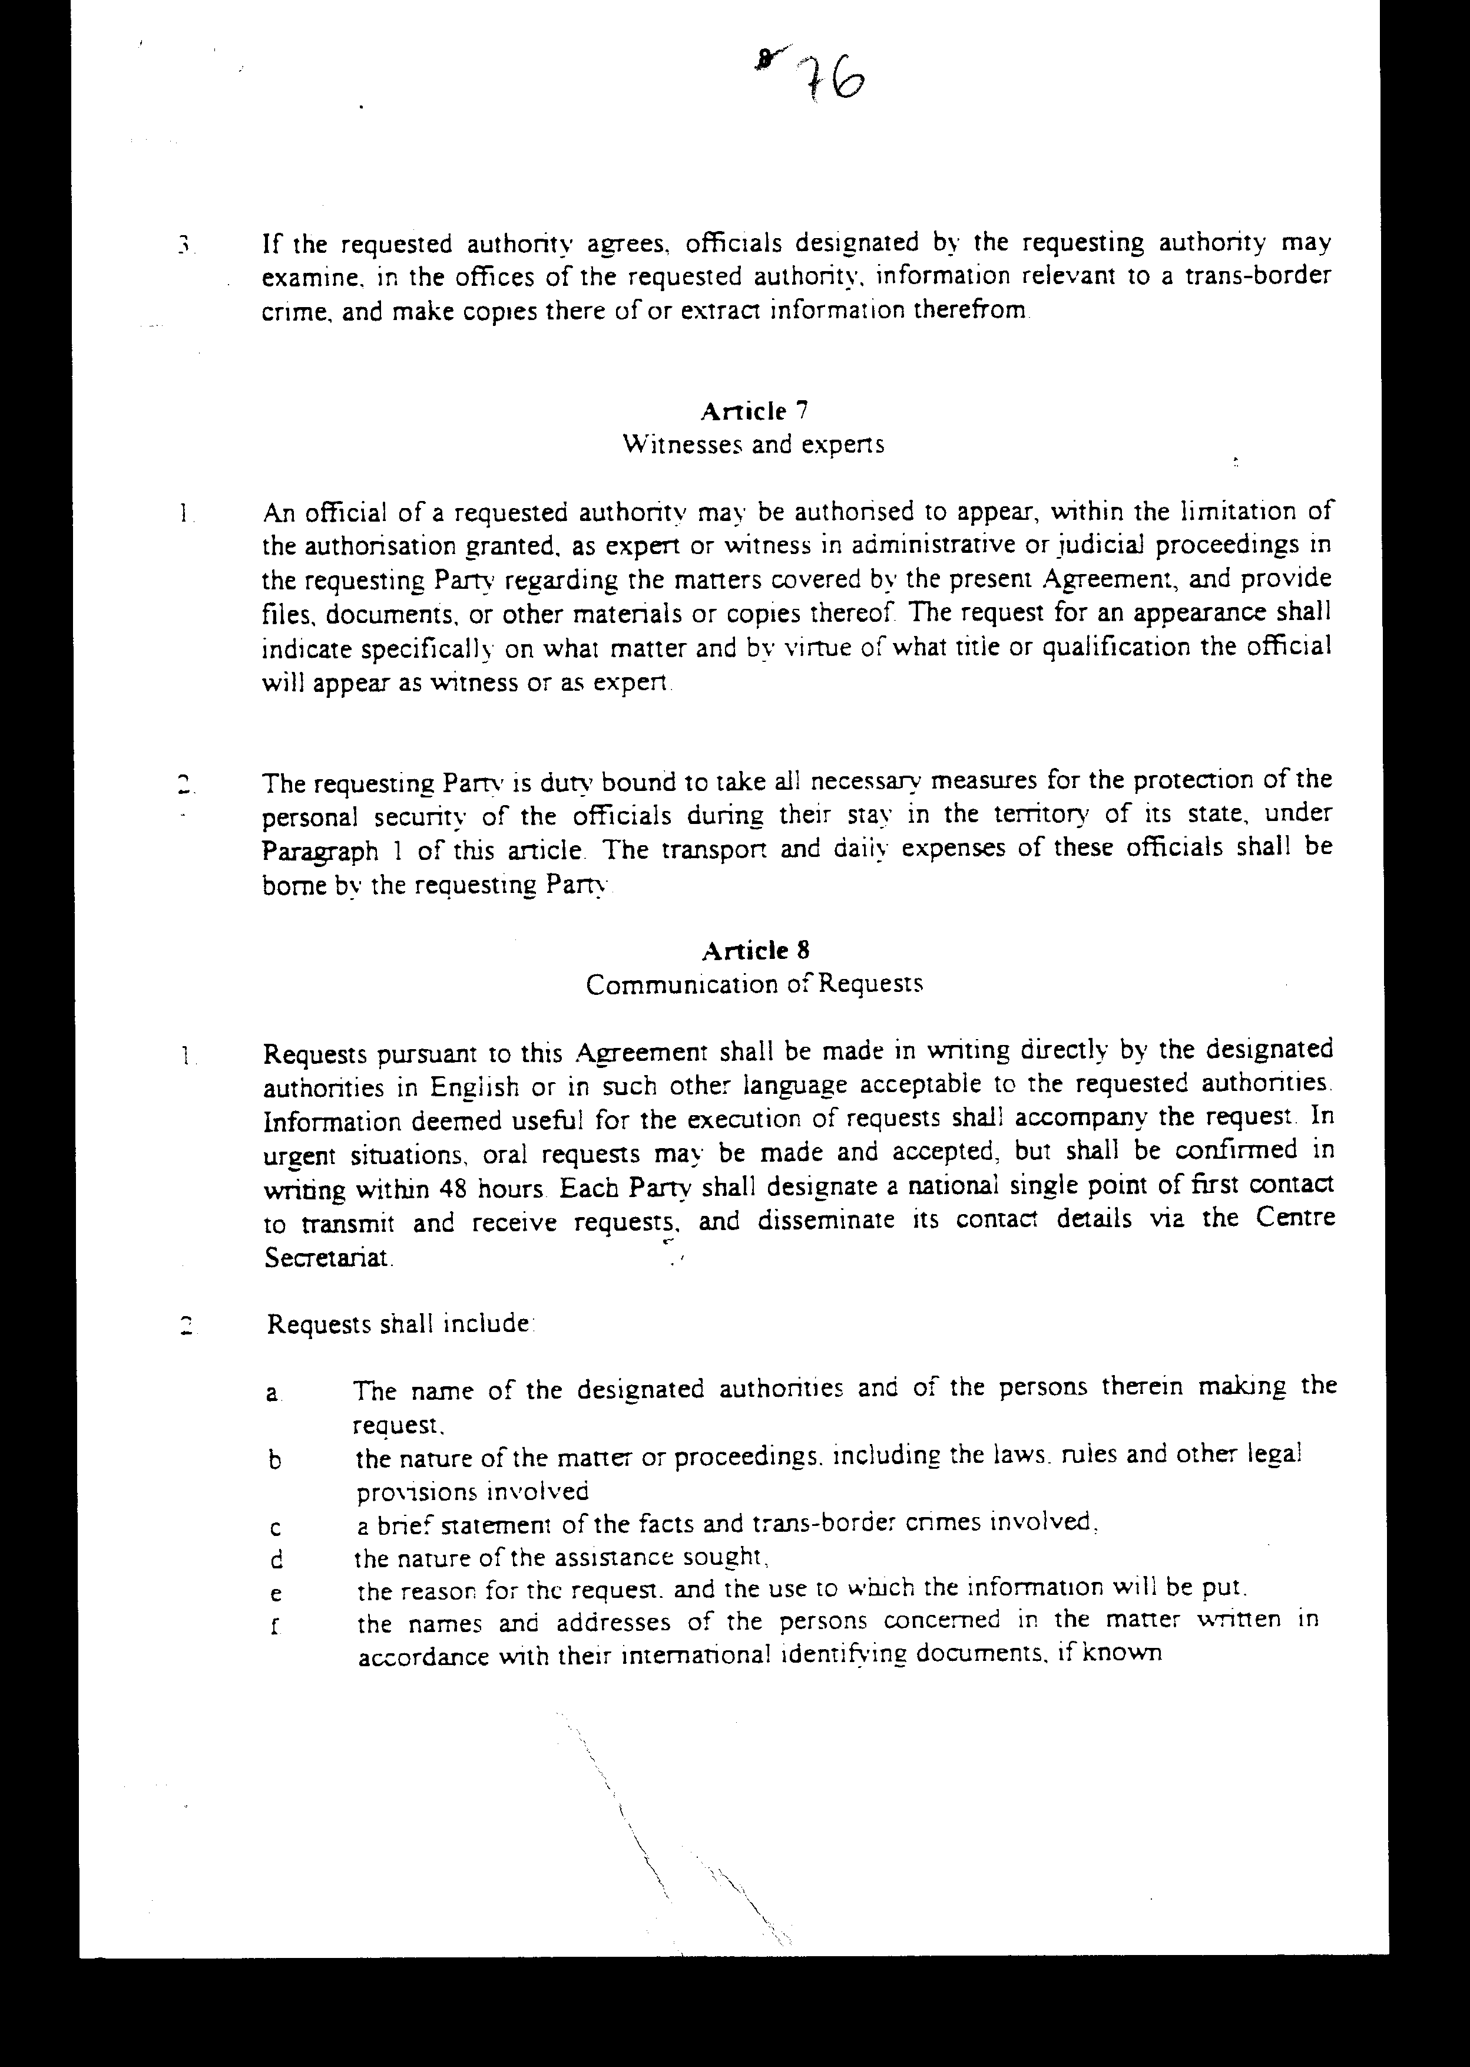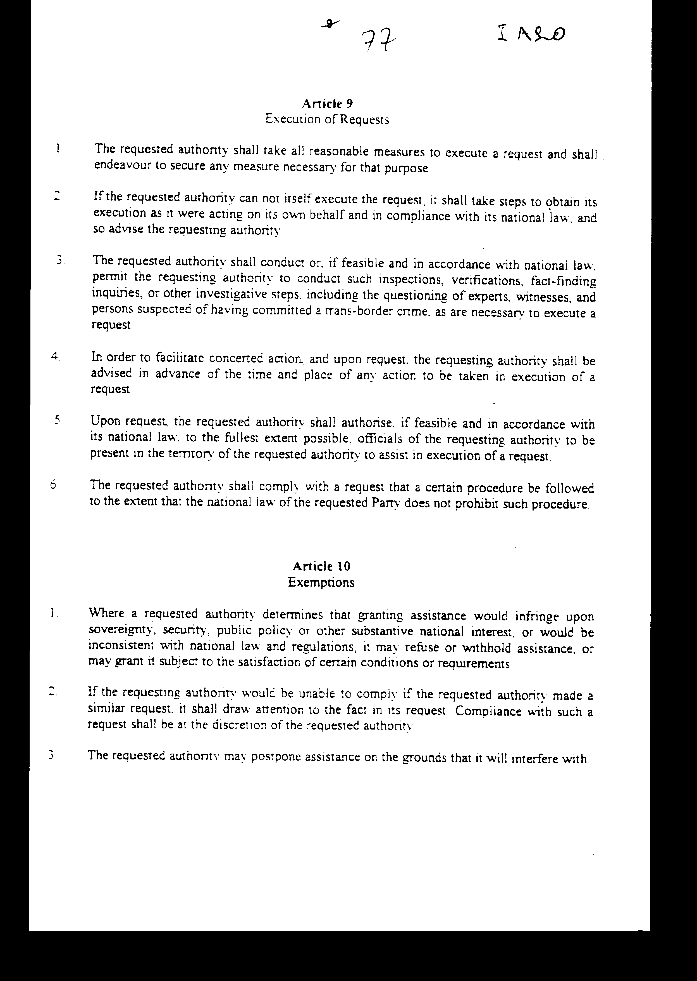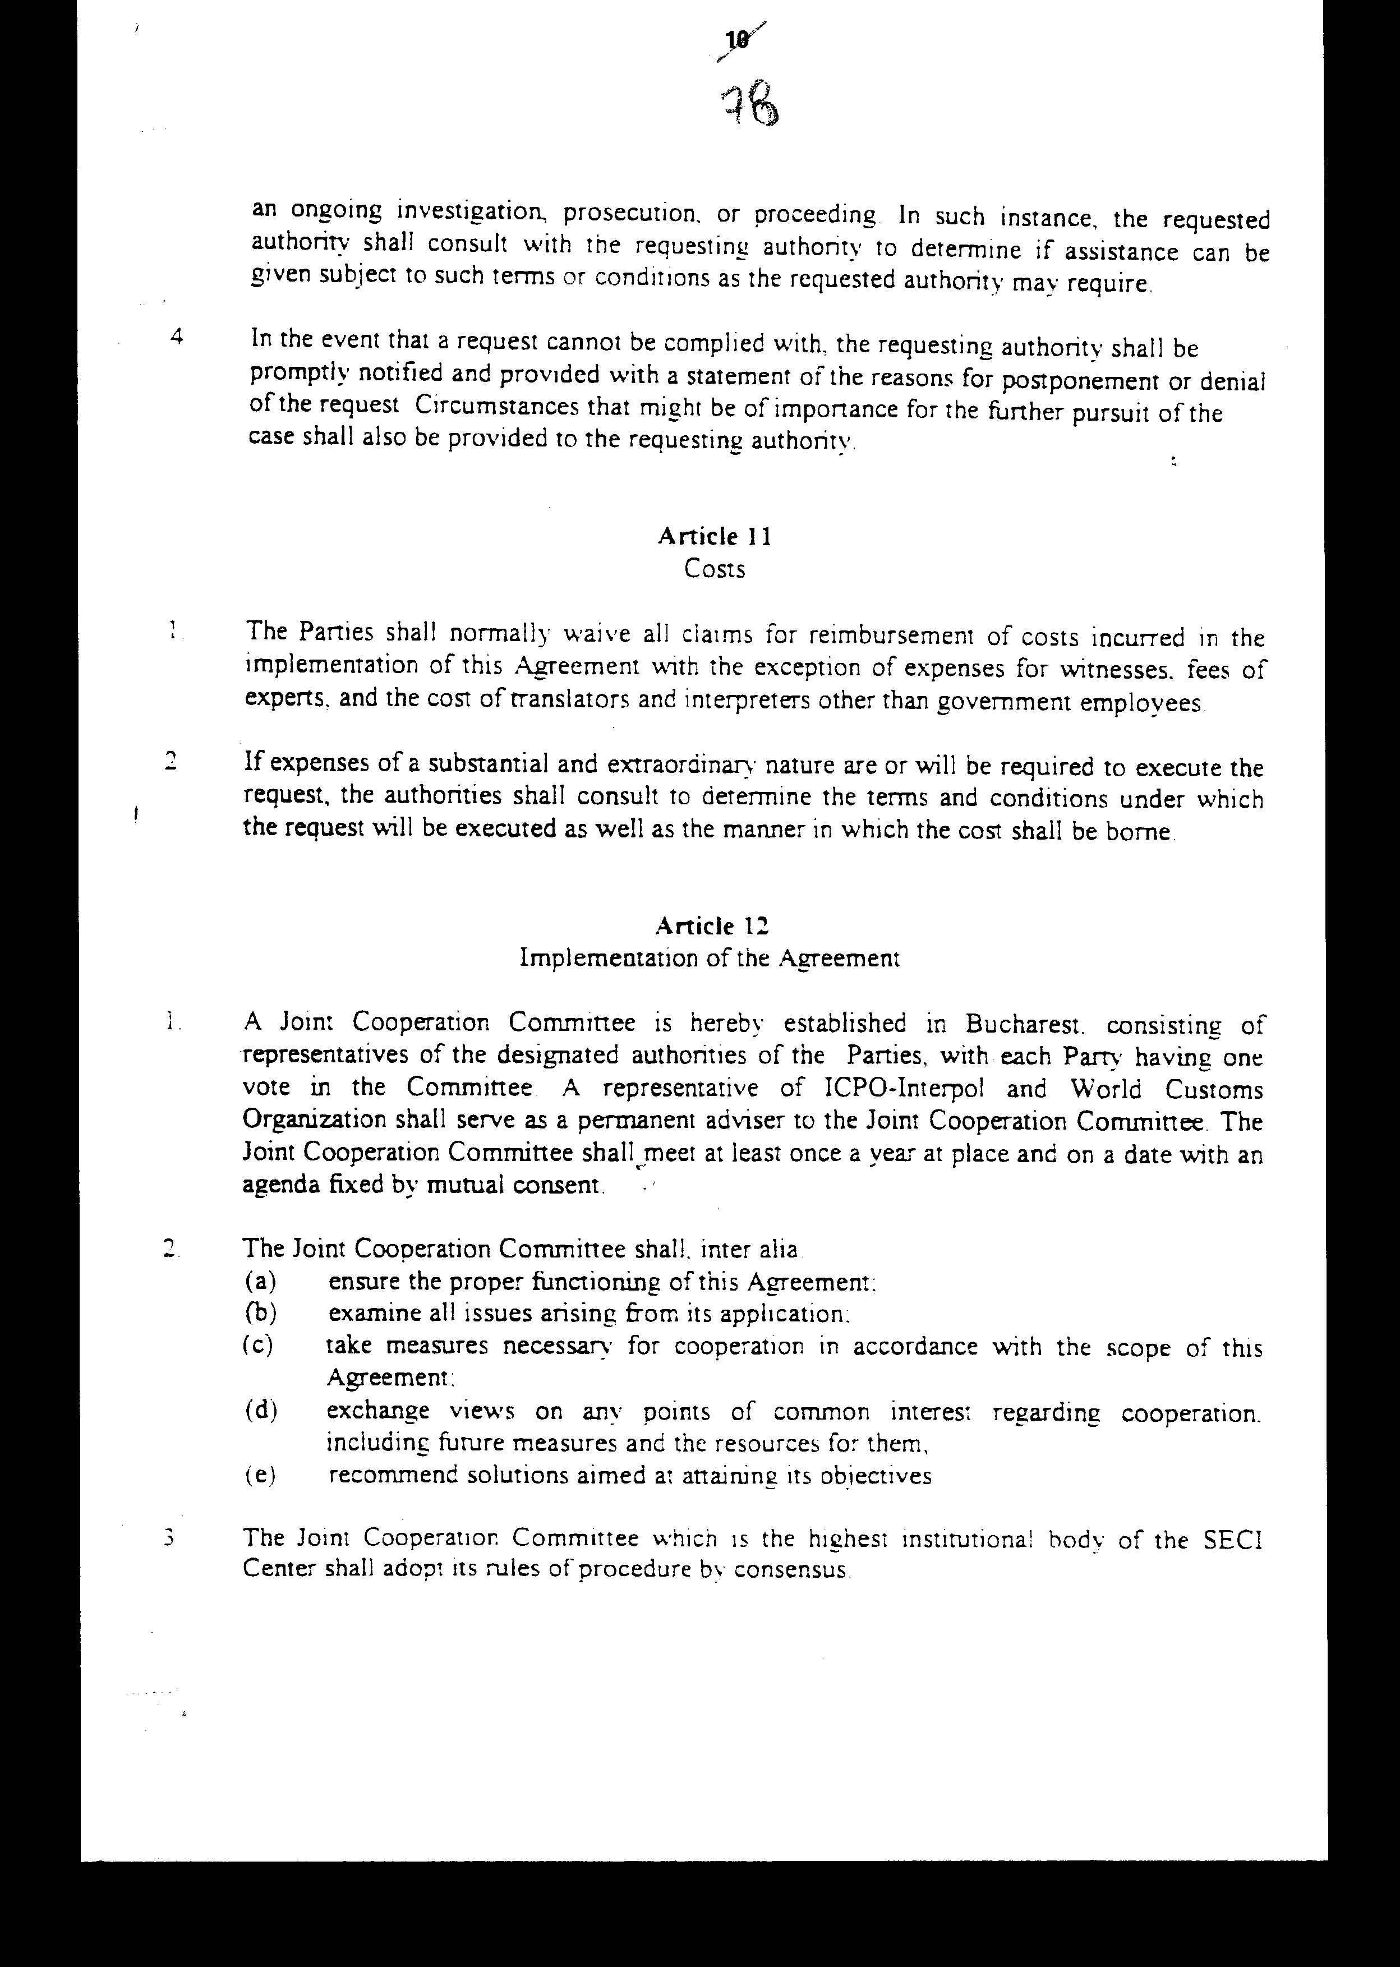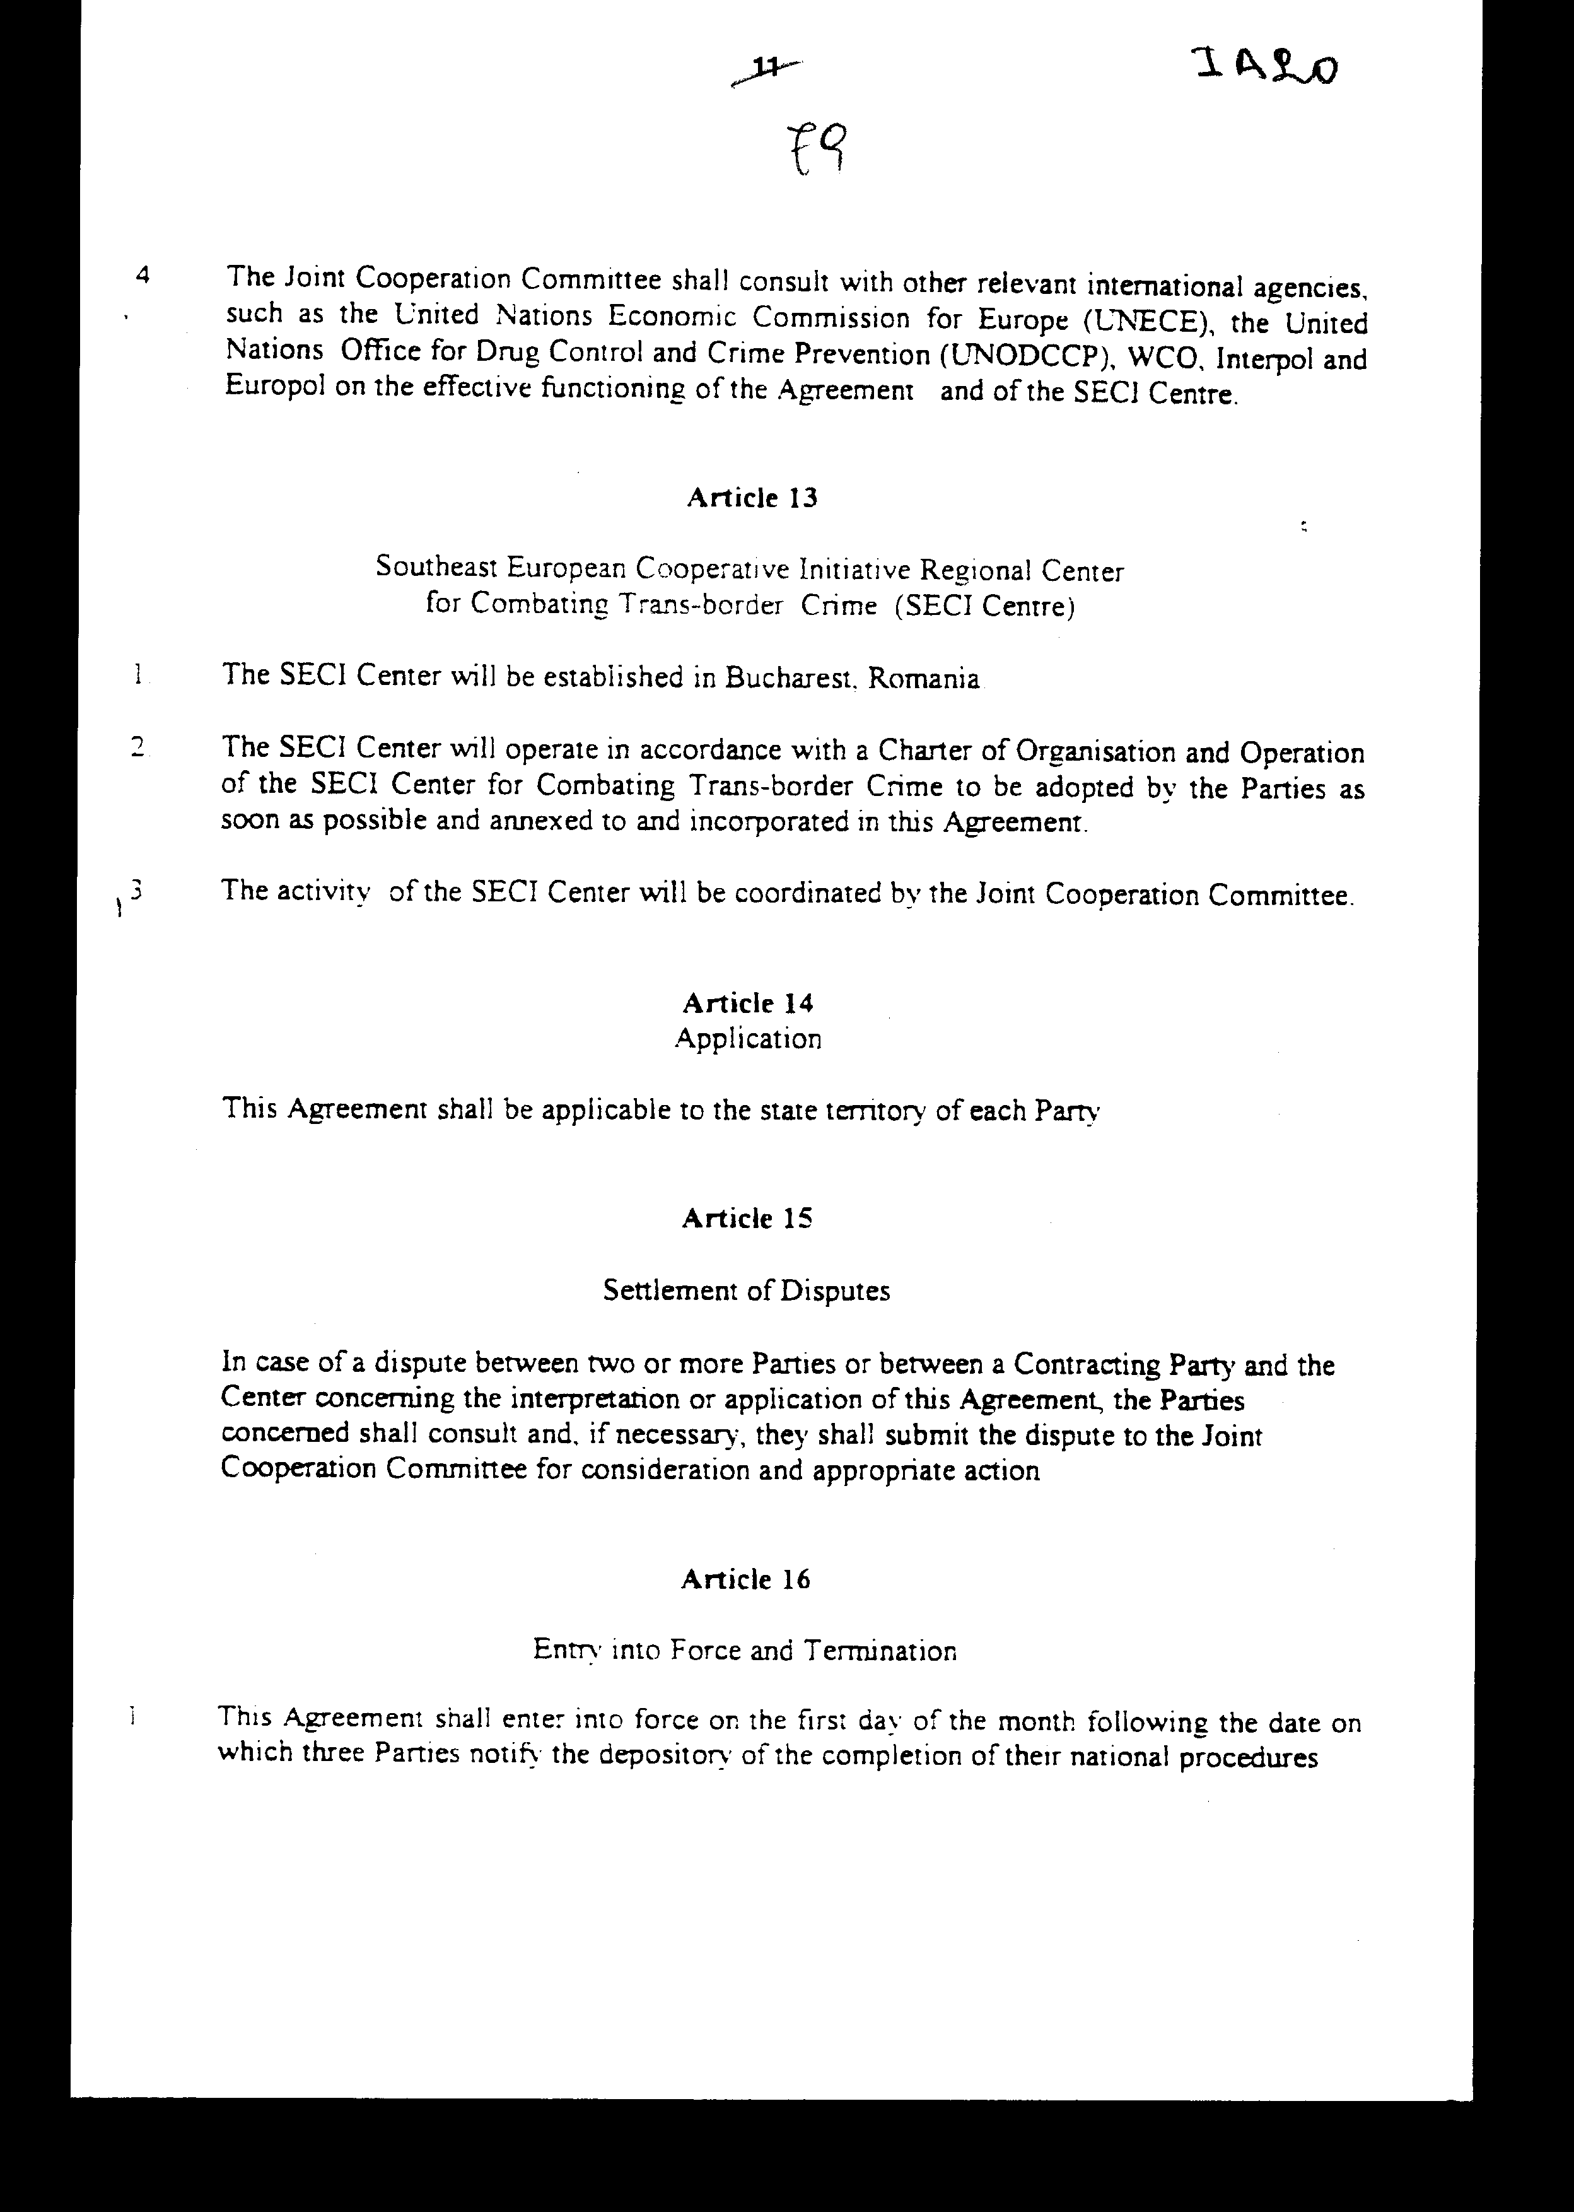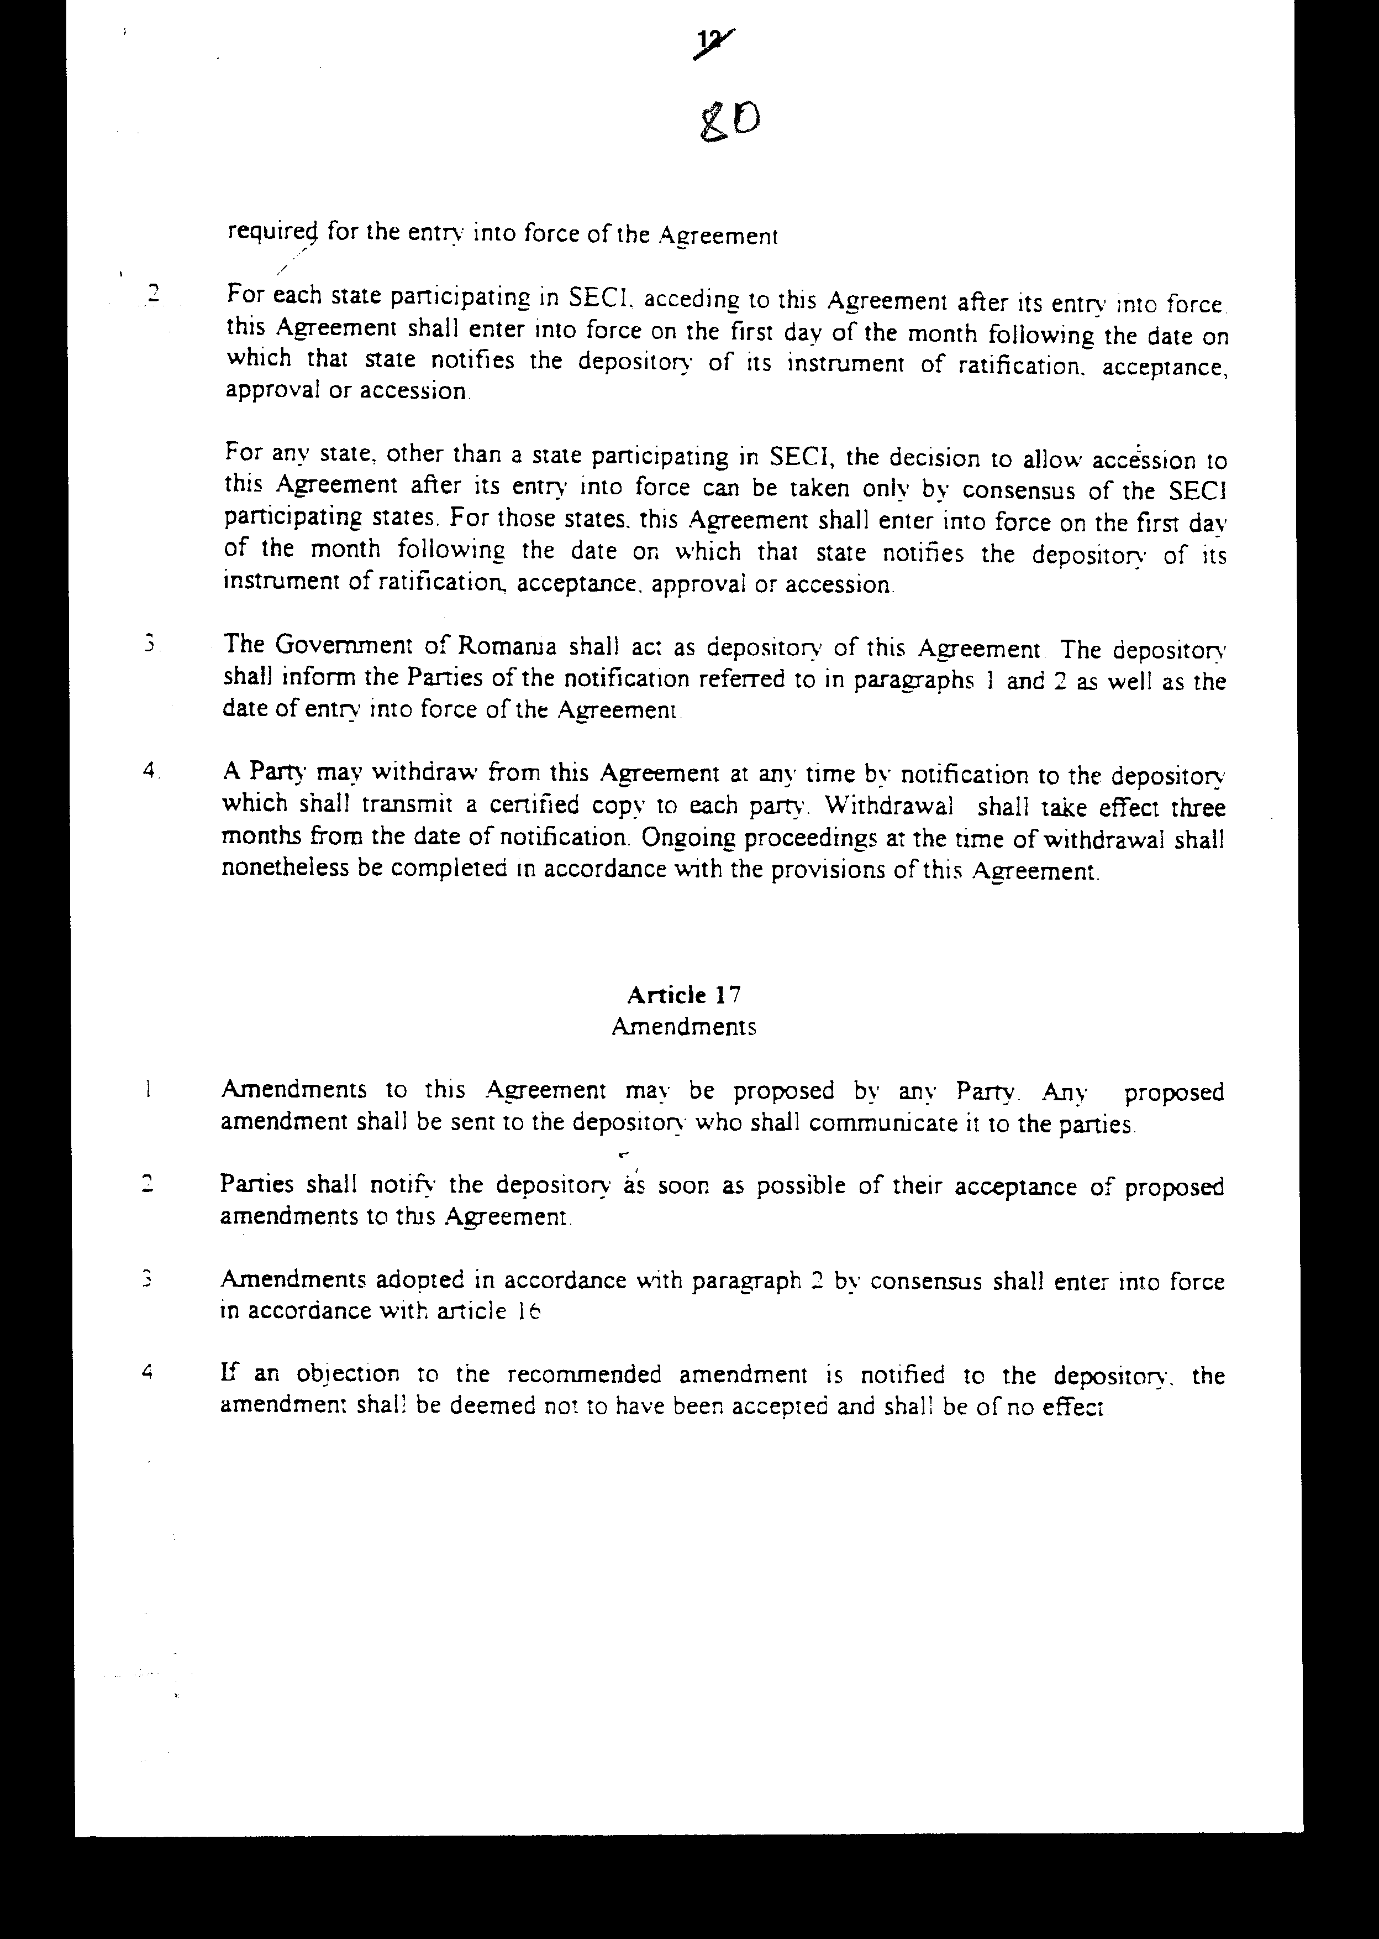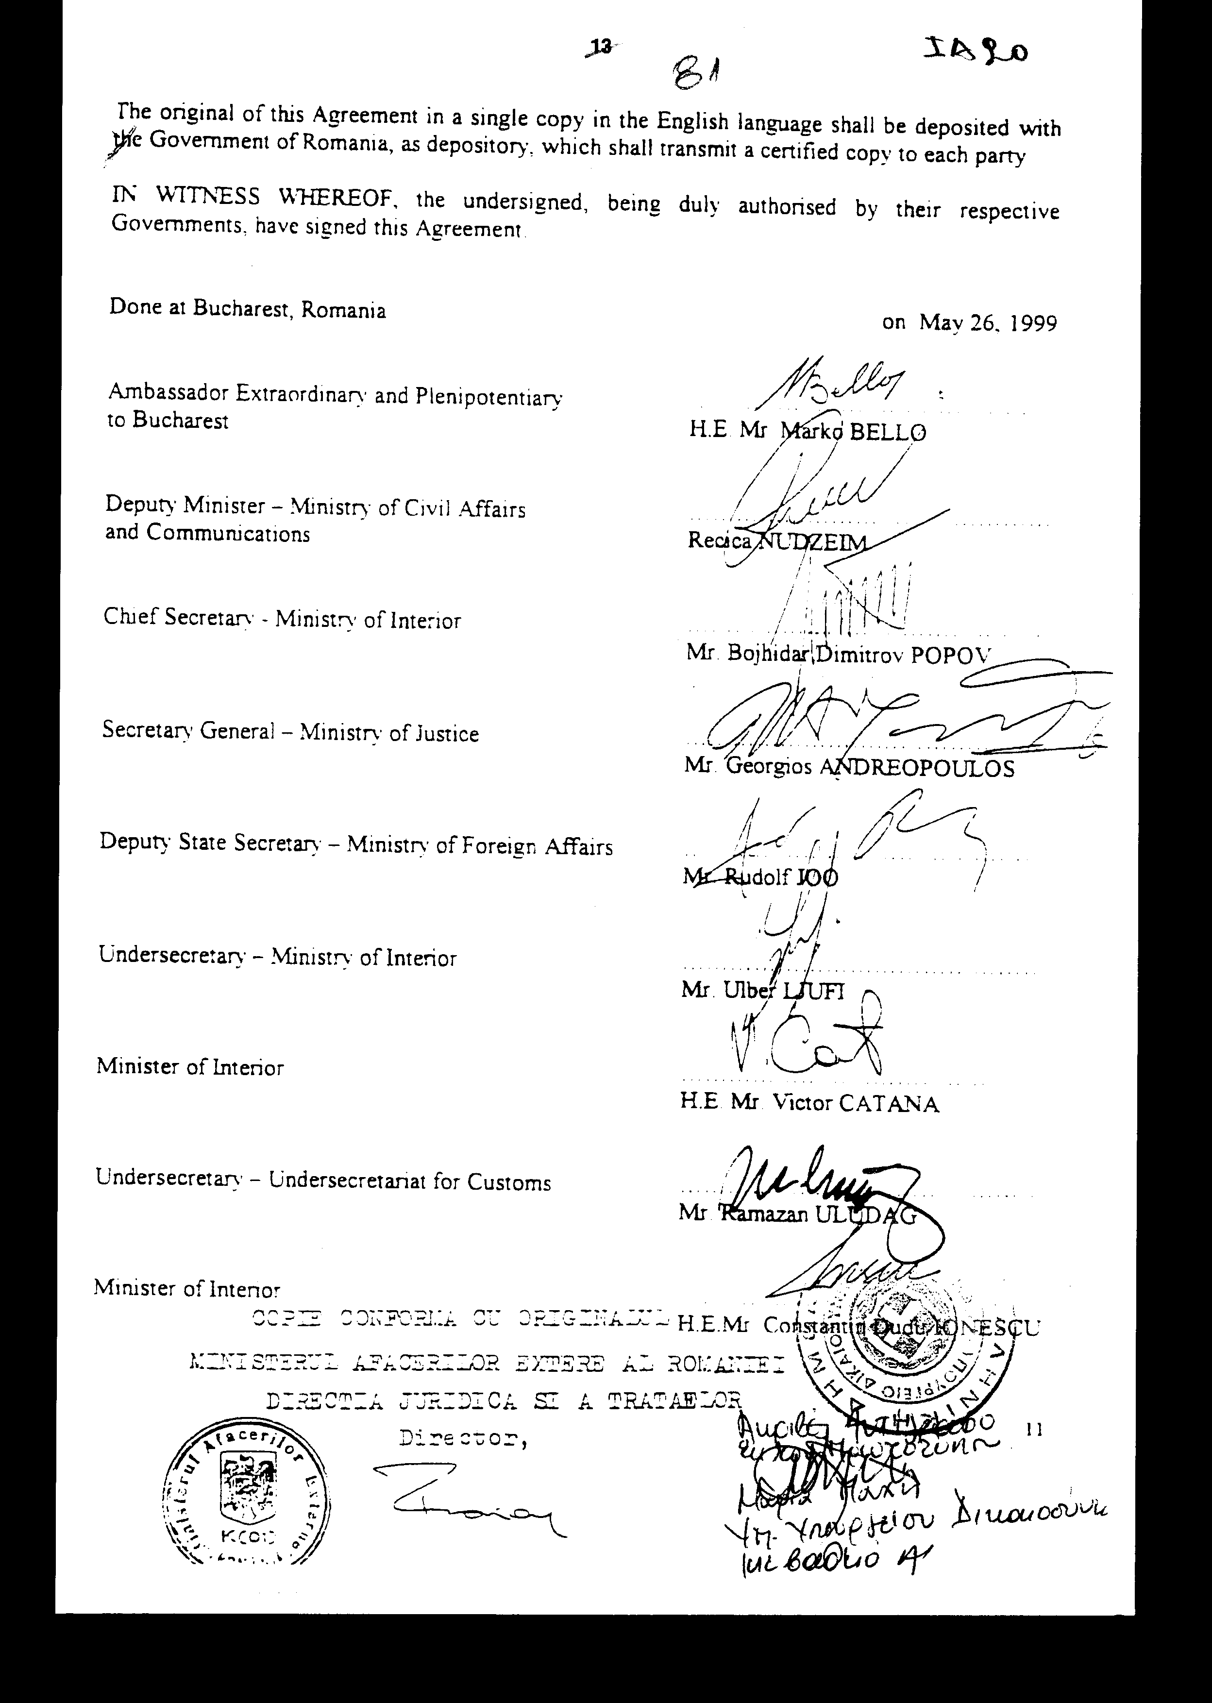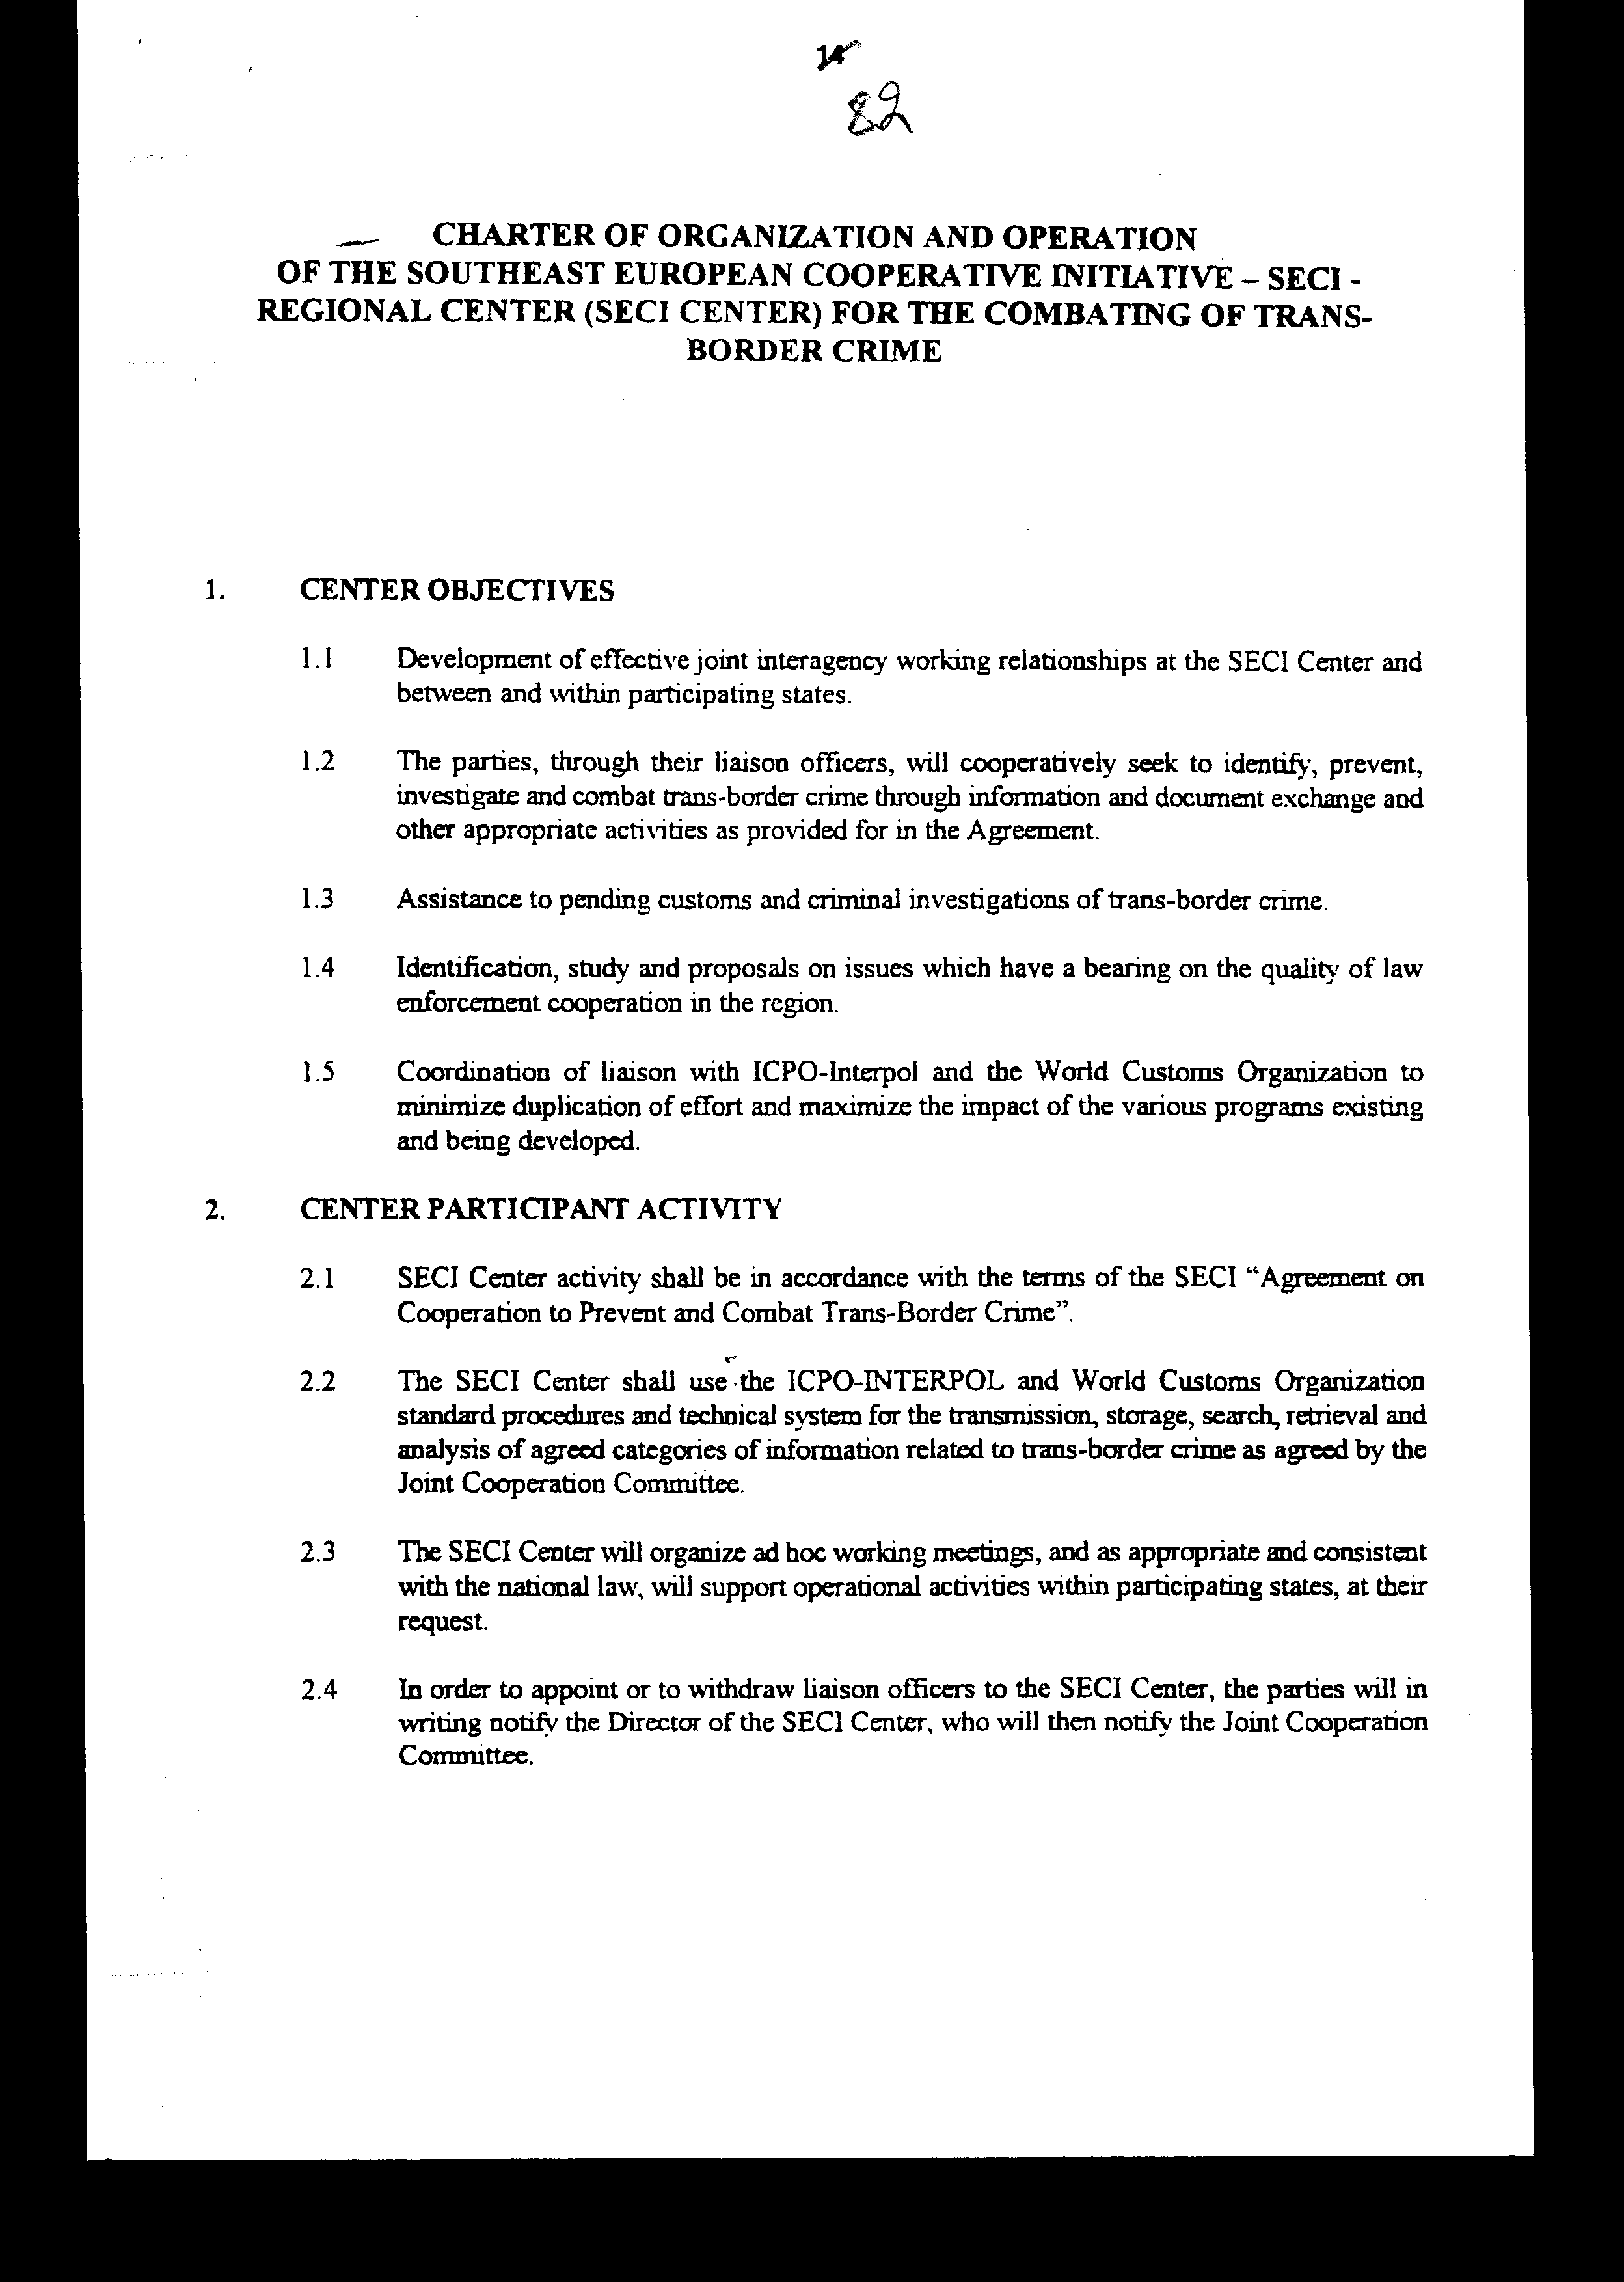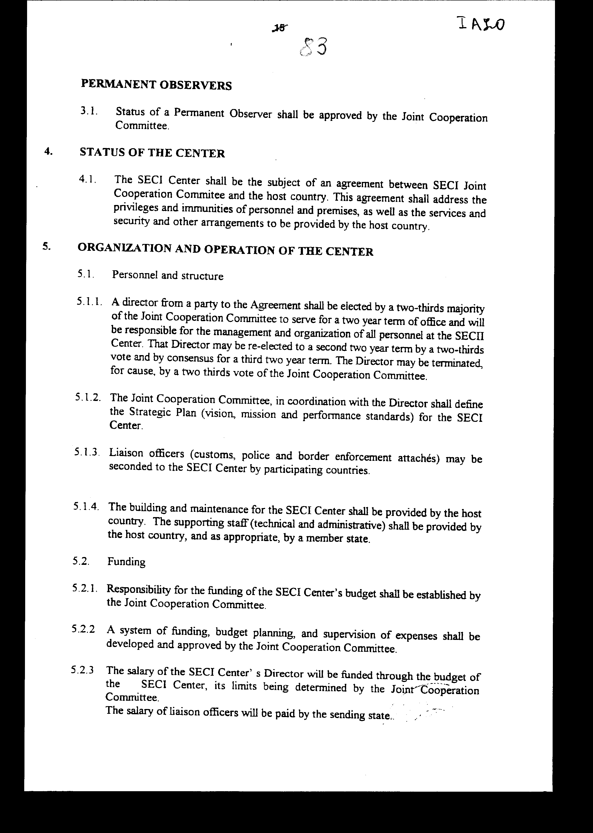
ΣΥΜΦΩΝΙΑ
ΠΕΡΙ ΣΥΝΕΡΓΑΣΙΑΣ
ΓΙΑ ΤΗΝ ΠΡΟΛΗΨΗ ΚΑΙ ΚΑΤΑΠΟΛΕΜΗΣΗ
ΤΟΥ ΔΙΑ-ΣΥΝΟΡΙΑΚΟΥ ΕΓΚΛΗΜΑΤΟΣ

Οι Κυβερνήσεις (που υπογράφουν τη Συμφωνία) στο εξής καλούμενες τα «Μέρη»,

ΕΠΙΘΥΜΩΝΤΑΣ να διευρύνουν και να διαφοροποιήσουν τη συνεργασία τους στα πλαίσια της Νοτιοανατολικής Ευρωπαϊκής Αναπτυξιακής Πρωτοβουλίας,

ΛΑΜΒΑΝΟΝΤΑΣ υπόψη τη σπουδαιότητα των εμπορικών σχέσεων μεταξύ των Μερών και με άλλες χώρες και επιθυμώντας να συνεισφέρουν στην αρμονική ανάπτυξη των σχέσεων αυτών,

ΑΝΑΓΝΩΡΙΖΟΝΤΑΣ το αμοιβαίο ενδιαφέρον στην καταπολέμηση του διασυνοριακού εγκλήματος και αναπτύσσοντας στενότερη περιφερειακή συνεργασία στην επιβολή του νόμου,

ΠΕΠΕΙΣΜΕΝΕΣ ότι τα διαπραττόμενα εγκλήματα κατά μήκος των συνόρων των Μερών αποτελούν σοβαρή απειλή στην κυριαρχία και το νόμιμο εμπόριο που μπορεί να καταπολεμηθεί αποτελεσματικά με τη συνεργασία μεταξύ των Αρχών επιβολής του νόμου,
ΠΙΣΤΕΥΟΝΤΑΣ ότι για την επίτευξη του σκοπού αυτού, θα πρέπει να υπάρξει ανάληψη πρωτοβουλίας για την ανάπτυξη συνεργασίας σε όσο το δυνατόν ευρύτερο πεδίο μεταξύ των διωκτικών Αρχών,

ΘΕΩΡΩΝΤΑΣ ότι τα δια-συνοριακά εγκλήματα είναι επιζήμια για τα οικονομικά, δημοσιονομικά και εμπορικά συμφέροντα των αντίστοιχων χωρών τους,

ΛΑΜΒΑΝΟΝΤΑΣ υπόψη τις υπάρχουσες Συμφωνίες, διακανονισμούς ή συνθήκες για αμοιβαία συνδρομή και άλλες διεθνείς συμφωνίες για τη δίωξη του εγκλήματος που ήδη έχουν αποδεχθεί τα Μέρη,

ΣΥΜΦΩΝΗΣΑΝ ΤΑ ΑΚΟΛΟΥΘΑ:

ΑΡΘΡΟ 1
Ορισμοί

Για τους σκοπούς αυτής της Συμφωνίας:
α. Ο όρος «διασυνοριακές αρχές επιβολής του νόμου και τελωνειακές αρχές» σημαίνει τις εθνικές αρμόδιες αρχές που ορίζονται από τα Μέρη.
Ο ορισμός αυτός θα γνωστοποιείται προς τη Γραμματεία του S.E.C.I. και μπορεί να αλλάξει με ανακοίνωση προς τη Γραμματεία.
β. Ο όρος «διασυνοριακό έγκλημα» αφορά όλες τις παραβάσεις ή τις απόπειρες παράβασης των εθνικών νόμων και κανονισμών που έχουν ως σκοπό την οργάνωση, διεύθυνση, βοήθεια ή διευκόλυνση διεθνών εγκληματικών δραστηριοτήτων.
γ. Ο όρος «τελωνειακοί νόμοι» σημαίνει τους νόμους και κανονισμούς που εφαρμόζονται από τις τελωνειακές διοικήσεις σε σχέση με την εισαγωγή, εξαγωγή και διέλευση (transit) ή κυκλοφορία αγαθών που σχετίζονται με τελωνειακούς δασμούς, επιβαρύνσεις και άλλους φόρους ή με απαγορεύσεις, περιορισμούς και άλλους όμοιους ελέγχους σχετικούς με τη διακίνηση ελεγχόμενων ειδών δια μέσου των εθνικών συνόρων.
δ. Ο όρος «πληροφορία» σημαίνει δεδομένα σε οποιαδήποτε μορφή, έγγραφα, αρχεία και αναφορές, ή αντίγραφα τους βεβαιωμένα ή επικυρωμένα.
ε. Ο όρος «πρόσωπο» σημαίνει κάθε φυσικό ή νομικό πρόσωπο.
στ. Ο όρος «προσωπικά δεδομένα» σημαίνει κάθε πληροφορία σχετική με ένα αναγνωρισμένο ή αναγνωρίσιμο ως προς την ταυτότητα του φυσικό πρόσωπο.
ζ. Ο όρος «περιουσία» σημαίνει περιουσιακά στοιχεία παντός είδους και νόμιμους τίτλους ή πράξεις που αποδεικνύουν δικαίωμα σε τέτοια περιουσιακά στοιχεία.
η. Ο όρος «προσωρινά μέτρα» σημαίνει:
(1) προσωρινή απαγόρευση της μετατροπής, διάθεσης, μετακίνησης ή μεταβίβασης περιουσίας, ή
(2) προσωρινή ανάληψη εποπτείας ή ελέγχου περιουσίας βάσει διάταξης δικαστηρίου ή αρμόδιας αρχής ή άλλου οργάνου.
θ. Ο όρος «έκπτωση από δικαίωμα» σημαίνει τη στέρηση περιουσίας με διάταξη δικαστηρίου ή αρμόδιας αρχής και συμπεριλαμβάνει δήμευση όπου αυτό εφαρμόζεται.
ι. Ο όρος «αιτούσα αρχή» σημαίνει την αρχή την αναφερόμενη στο άρθρο 1 (α), που ζητά συνδρομή σύμφωνα με το άρθρο 8 σημείο 1.
ια. Ο όρος «η αρχή από την οποία ζητείται » σημαίνει την αρχή την αναφερόμενη στο άρθρο 1 (α) από την οποία ζητείται συνδρομή, σύμφωνα με το άρθρο 8 σημείο 1.

ΑΡΘΡΟ 2
Πλαίσιο της Συμφωνίας

1. Τα Μέρη, μέσω των αρχών που ορίστηκαν παρέχουν αμοιβαία συνδρομή, σύμφωνα με αυτή τη Συμφωνία, για την πρόληψη, ανάκριση, διερεύνηση, δίωξη και καταστολή του διασυνοριακού εγκλήματος.
2. Η παρούσα Συμφωνία δεν θα ερμηνευθεί ότι βλάπτει ή επηρεάζει την εφαρμογή της Συνθήκης για την Ευρωπαϊκή Ένωση, της Συμφωνίας Schengen της 14ης Ιουνίου 1985 και της Σύμβασης για την εφαρμογή της Συμφωνίας Schengen της 19ης Ιουνίου 1990, διεθνείς Συμφωνίες, Συμφωνίες για αμοιβαία συνδρομή και άλλες διεθνείς Συμφωνίες για την επιβολή του νόμου που έχουν ήδη γίνει αποδεκτές από τα Μέρη, ούτε οποιαδήποτε άλλη συμφωνία αμοιβαίας δικαστικής συνδρομής, διακανονισμού ή συνθήκης που ισχύει ήδη μεταξύ των Μερών της Συμφωνίας αυτής ή που μπορεί μεταγενέστερα να συναφθεί μεταξύ τους.
3. Κάθε Μέρος εκτελεί τα αιτήματα για συνδρομή, που υποβλήθηκαν δυνάμει της Συμφωνίας, σύμφωνα με τους εθνικούς του νόμους.
4. Για τη βελτίωση της αποτελεσματικότητας της πρόληψης, έρευνας, ανάκρισης και δίωξης των διασυνοριακών ποινικών παραβάσεων και ως ενεργά μέλη της IC-PO-INTERPOL για θέματα αστυνομίας, του Παγκόσμιου Οργανισμού Τελωνείων για θέματα τελωνειακά, οι μετέχουσες χώρες S.E.C.I. ανταλλάσσουν και αναπτύσσουν ποινικές πληροφορίες σε συνεργασία με τις αρχές επιβολής νόμου και τη Γενική Γραμματεία της INTERPOL και τον Π.Ο.Τ.

ΑΡΘΡΟ 3
Μορφές Ειδικής Συνδρομής

1. Κατόπιν αιτήματος ή κατόπιν δικής του πρωτοβουλίας, ένα Μέρος παρέχει συνδρομή σε άλλο Μέρος υπό μορφή πληροφοριών σχετικά με το δια-συνοριακό έγκλημα.
2. Μετά από αίτηση, ένα Μέρος παρέχει συνδρομή με τη μορφή πληροφοριών απαραίτητων για να διασφαλίζεται η εφαρμογή των εθνικών νόμων και κανονισμών και ο ακριβής υπολογισμός των τελωνειακών δασμών και άλλων φόρων από τα Μέρη.
3. Μετά από αίτηση, ή με δική του πρωτοβουλία, ένα Μέρος μπορεί να παράσχει συνδρομή υπό μορφή πληροφοριών, στις οποίες περιλαμβάνονται ενδεικτικά πληροφορίες που αφορούν:
α. μεθόδους και τεχνικές επεξεργασίας δεδομένων για επιβάτες και φορτία,
β. την επιτυχή υλοποίηση μεθόδων και τεχνικών εφαρμογής της συνδρομής,
γ. ενέργειες επιβολής που μπορεί να είναι χρήσιμες,
δ. νέες μεθόδους που χρησιμοποιούνται στη διάπραξη αδικημάτων.
4. Τα Μέρη συνεργάζονται για:
α. τη διευκόλυνση αποτελεσματικού συντονισμού,
β. την καθιέρωση και διατήρηση διαύλων επικοινωνίας για τη διευκόλυνση της ασφαλούς και ταχείας ανταλλαγής πληροφοριών,
γ. την αμοιβαία παροχή κάθε άλλης τεχνικής συνδρομής, όπου απαιτείται, μέσω ανταλλαγής επαγγελματικής, επιστημονικής και τεχνικής γνώσης,
δ. τη θεώρηση και δοκιμή νέου εξοπλισμού ή διαδικασιών και
ε. κάθε άλλο γενικό διοικητικό θέμα που μπορεί, κατά καιρούς, να απαιτεί κοινή δράση,
στ. την εφαρμογή μεθόδων ελεγχόμενων παραδόσεων σύμφωνα με το εθνικό δίκαιο των ενδιαφερόμενων Μερών.
5. Μετά από αίτηση, τα Μέρη ενημερώνονται αμοιβαία κατά πόσον τα εξαγχθέντα αγαθά από το έδαφος ενός Μέρους έχουν εισαχθεί νόμιμα στο έδαφος του άλλου Μέρους. Αν ζητηθεί, οι πληροφορίες περιέχουν τη διαδικασία εκτελωνισμού των αγαθών.
6. Μετά από αίτηση του, το Μέρος από το οποίο ζητούνται πληροφορίες παρέχει, κατά το δυνατόν, στα πλαίσια των μέσων που διαθέτει και σύμφωνα με το εθνικό του δίκαιο, πληροφορίες σχετιζόμενες με:
α. πρόσωπα γνωστά στην αιτούσα αρχή ότι έχουν διαπράξει ένα διασυνοριακό έγκλημα ή είναι ύποπτα διάπραξης ενός διασυνοριακού εγκλήματος, ειδικότερα εκείνα που κινούνται εντός και εκτός του εδάφους τους,
β. αγαθά είτε μεταφερόμενα είτε εναποθηκευμένα, που η αιτούσα αρχή έχει εντοπίσει ότι εγείρουν υποψίες για παράνομη διακίνηση προς το έδαφος της,
γ. μέσα μεταφοράς για τα οποία υπάρχει υποψία ότι χρησιμοποιούνται για τη διάπραξη εγκλημάτων εντός του εδάφους του αιτούντος Μέρους.
7. Μετά από αίτηση ή με δική τους πρωτοβουλία, τα Μέρη θα παρέχουν αμοιβαία πληροφορίες σχετικά με δραστηριότητες που πιθανόν να καταλήξουν σε διασυνοριακά εγκλήματα. Σε καταστάσεις που μπορεί να συνεπάγονται ουσιαστική ζημία για την οικονομία, τη δημόσια υγεία, τη δημόσια ασφάλεια ή για παρόμοια θέματα ζωτικού ενδιαφέροντος ενός άλλου Μέρους, ένα Μέρος όπου είναι δυνατόν, παρέχει τέτοιες πληροφορίες χωρίς να του έχει ζητηθεί.
8. Σύμφωνα με το εθνικό δίκαιο, τα Μέρη παρέχουν συνδρομή με τη μορφή προσωρινών μέτρων και σε διαδικασίες που σχετίζονται με περιουσίες, με προσόδους εγκλήματος και/ή όργανα διασυνοριακού εγκλήματος, υποκείμενα σε αυτά τα προσωρινά μέτρα.
9. Τα Μέρη μπορούν σύμφωνα με το εθνικό τους δίκαιο:
α. να διαθέτουν περιουσιακά στοιχεία, προσόδους και όργανα δημευθέντα ως αποτέλεσμα συνδρομής παρασχεθείσης σύμφωνα με αυτή τη Συμφωνία για έλεγχο των περιουσιακών στοιχείων, του προϊόντος πώλησης και των μέσων,
β. να μεταβιβάζουν δημευθέντα περιουσιακά στοιχεία, προσόδους ή μέσα, ή τα έσοδα από την πώληση τους, στο άλλο Μέρος με όρους που θα συμφωνηθούν.

ΑΡΘΡΟ 4
Εμπιστευτικότητα των Πληροφοριών και προστασία
προσωπικών δεδομένων

1. Σε πληροφορίες που αποκτήθηκαν σύμφωνα με την παρούσα Συμφωνία, παρέχεται ο ίδιος βαθμός εμπιστευτικότητας από την αιτούσα αρχή που εφαρμόζεται για όμοιες πληροφορίες που έχει στη διάθεση της.
2. Με την επιφύλαξη των διατάξεων της Σύμβασης για την προστασία του ατόμου από την αυτόματη επεξεργασία δεδομένων προσωπικού χαρακτήρα (Συμβούλιο Ευρώπης, Αριθμός 108, Στρασβούργο 28 Ιανουαρίου 1981) προσωπικά δεδομένα που έχουν ληφθεί σύμφωνα με την παρούσα Συμφωνία, απολαμβάνουν τουλάχιστον την ίδια προστασία με αυτήν που επιφυλάσσει το μέρος που τα παρέχει.
3. Πληροφορίες που αποκτήθηκαν σύμφωνα με την παρούσα Συμφωνία, χρησιμοποιούνται αποκλειστικά για τους σκοπούς αυτής. Όπου η αιτούσα αρχή ζητά να χρησιμοποιηθούν τέτοιου είδους πληροφορίες για άλλους σκοπούς συμπεριλαμβανομένης της διάθεσης τους σε άλλο Κράτος, πρέπει να λαμβάνει προηγουμένως γραπτή συναίνεση της αρχής από την οποία ζητήθηκαν οι πληροφορίες και η οποία τις παρέχει. Αυτή η χρήση υπόκειται στους όρους που έχει καθορίσει η αρχή αυτή.
4. Η παράγραφος 3 δεν παρακωλύει τη χρήση πληροφοριών σε οποιεσδήποτε δικαστικές ή διοικητικές διαδικασίες μεταγενέστερες της διάπραξης ενός διασυνοριακού εγκλήματος, εκτός αν το Μέρος από το οποίο ζητούνται πληροφορίες ορίσει διαφορετικά. Τα Μέρη μπορούν στα αρχεία τους που αφορούν αποδεικτικά στοιχεία, αναφορές και μαρτυρικές καταθέσεις, καθώς και σε διαδικασίες και κατηγορίες ενώπιον δικαστηρίων, να χρησιμοποιούν ως αποδείξεις τις πληροφορίες και τα έγγραφα που αποκτήθηκαν σύμφωνα με τους όρους της Συμφωνίας αυτής. Η αρμόδια αρχή, που έδωσε τις πληροφορίες αυτές, ειδοποιείται πριν από χρησιμοποίηση τέτοιας μορφής.

ΑΡΘΡΟ 5
Ευθύνη και νομική προστασία για επεξεργασία
δεδομένων χωρίς άδεια ή εσφαλμένων

1. Κάθε Μέρος ευθύνεται σύμφωνα με το εθνικό του δίκαιο, για κάθε ζημία που προκαλείται σε άτομο ως αποτέλεσμα νομικών ή πραγματικών σφαλμάτων σε δεδομένα που διαβιβάστηκαν στο Κέντρο S.E.C.I.
2. Μόνο το Μέρος στο οποίο συνέβη το γεγονός που προκάλεσε τη ζημία μπορεί να υπόκειται σε αγωγή αποζημίωσης του ζημιωθέντος, που θα απευθύνεται στα δικαστήρια που έχουν δικαιοδοσία κατά το εθνικό δίκαιο του εμπλεκόμενου Κράτους- Μέλους S.E.C.I.
3. Προκειμένου να απαλλαγεί από την ευθύνη που το βαρύνει, σύμφωνα με το εθνικό του δίκαιο, έναντι του ζημιωθέντος μέρους, ένα Μέρος δεν μπορεί να επικαλεσθεί το γεγονός ότι ένα άλλο Μέρος διαβίβασε ανακριβή δεδομένα. Αν αυτά τα νομικά ή πραγματικά σφάλματα οφείλονται σε πλημμελή ανακοίνωση ή μη τήρηση των υποχρεώσεων που προβλέπονται στην παρούσα Σύμβαση εκ μέρους ενός ή περισσότερων Μερών ή οφείλονται σε χωρίς άδεια ή εσφαλμένη διαβίβαση, το άλλο Μέρος υποχρεούται να αποδώσει, μετά από αίτηση, τα ποσά αποζημίωσης που καταβλήθηκαν, εκτός εάν το Μέρος στο έδαφος του οποίου προκλήθηκε η ζημία, χρησιμοποίησε τα δεδομένα κατά παράβαση των διατάξεων της Συμφωνίας αυτής.

ΑΡΘΡΟ 6
Φάκελοι και έγγραφα

1. Η αρχή προς την οποία απευθύνεται, μετά από αίτηση παρέχει νομίμως, επικυρωμένα αντίγραφα φακέλων, εγγράφων και άλλων στοιχείων σχετικά με διασυνοριακά εγκλήματα.
2. Αν η αιτούσα Αρχή δεν ζητήσει ειδικά πρωτότυπα ή αντίγραφα, η Αρχή προς την οποία η αίτηση μπορεί να διαβιβάσει πληροφορίες βασισμένες σε ηλεκτρονικό υπολογιστή σε οποιαδήποτε μορφή. Η Αρχή προς την οποία απευθύνεται η αίτηση παρέχει συγχρόνως κάθε πληροφορία σχετική με την ερμηνεία ή την χρησιμοποίηση πληροφοριών προερχομένων από υπολογιστή.
3. Εφόσον η Αρχή προς την οποία η αίτηση συμφωνεί, υπηρεσιακά όργανα οριζόμενα από την αιτούσα Αρχή μπορούν να εξετάσουν, στα γραφεία της Αρχής προς την οποία απευθύνεται η αίτηση, πληροφορίες σχετικές με διασυνοριακό έγκλημα και να λαμβάνουν αντίγραφα αυτών ή να αντλούν πληροφορίες από αυτά.

ΑΡΘΡΟ 7
Μάρτυρες και πραγματογνώμονες

1. Ένα υπηρεσιακό όργανο της αρχής προς την οποία απευθύνεται η αίτηση, μπορεί να εξουσιοδοτηθεί να εμφανισθεί, εντός των ορίων της χορηγηθείσης εξουσιοδότησης, ως πραγματογνώμονας ή μάρτυρας σε διοικητικές η δικαστικές διαδικασίες στο Μέρος που υπέβαλε την αίτηση σε θέματα που καλύπτονται από την παρούσα Συμφωνία, και να χορηγεί φακέλους, έγγραφα, ή άλλα στοιχεία ή αντίγραφα τους. Η αίτηση για εμφάνιση θα αναφέρει συγκεκριμένα ποιο θέμα και δυνάμει ποιου τίτλου ή ιδιότητας το υπηρεσιακό όργανο θα εμφανισθεί ως μάρτυρας ή πραγματογνώμονας.
2. Το Μέρος που υπέβαλε την αίτηση είναι υποχρεωμένο να λαμβάνει όλα τα απαραίτητα μέτρα για την προστασία της προσωπικής ασφάλειας των υπηρεσιακών οργάνων κατά τη διάρκεια της παραμονής τους στο έδαφος του Κράτους του, σύμφωνα με την παράγραφο 1 του άρθρου αυτού. Η μεταφορά και τα ημερήσια έξοδα αυτών των υπηρεσιακών οργάνων θα καλύπτονται από το αιτούν Μέρος.

ΑΡΘΡΟ 8
Διαβίβαση των Αιτήσεων

1. Αιτήσεις κατ' αυτήν τη Συμφωνία γίνονται εγγράφως απευθείας από τις ορισμένες αρχές στην αγγλική ή οποιαδήποτε άλλη γλώσσα αποδεκτή από τις αρχές προς τις οποίες απευθύνεται η αίτηση. Πληροφορίες που θεωρούνται χρήσιμες για την εκτέλεση των αιτήσεων θα συνοδεύουν την αίτηση. Σε επείγουσες περιπτώσεις, οι αιτήσεις μπορεί να υποβάλλονται και να γίνονται αποδεκτές προφορικά, αλλά πρέπει να επιβεβαιώνονται εγγράφως εντός 48 ωρών.
Κάθε μέρος ορίζει ένα μόνο εθνικό σημείο πρώτης επαφής για να διαβιβάζει και να δέχεται αιτήσεις και να διανέμει τα στοιχεία της επαφής μέσω της Γραμματείας του Κέντρου.
2. Οι αιτήσεις περιλαμβάνουν:
α. Το όνομα των αρχών που ορίζονται και των προσώπων που υποβάλλουν την αίτηση,
β. τη φύση του θέματος ή της διαδικασίας, καθώς και τους νόμους, κανόνες και άλλες σχετικές νομικές διατάξεις,
γ. συνοπτική έκθεση των γεγονότων και των σχετικών διασυνοριακών εγκλημάτων,
δ. τη φύση της αιτούμενης συνδρομής,
ε. την αιτιολογία της αίτησης και τη χρήση για την οποία προορίζονται οι πληροφορίες,
στ. τα ονόματα και τις διευθύνσεις των προσώπων τα οποία αφορά το ζήτημα, γραμμένα σύμφωνα με τα διεθνή έγγραφα που πιστοποιούν την ταυτότητα , εφόσον είναι γνωστά.

ΑΡΘΡΟ 9
Εκτέλεση Αιτήσεων

1. Η αρχή προς την οποία η αίτηση λαμβάνει όλα τα εύλογα μέτρα για την εκτέλεση της αίτησης και προσπαθεί να εξασφαλίζει οποιαδήποτε μέτρα απαραίτητα για το σκοπό αυτόν.
2. Αν η αρχή προς την οποία απευθύνεται η αίτηση δεν μπορεί να την εκτελέσει η ίδια προβαίνει σε ενέργειες για να επιτύχει την εκτέλεση της σαν να ενεργούσε για δικό της λογαριασμό, σύμφωνα με το εθνικό δίκαιο και ενημερώνει την αιτούσα αρχή.
3. Η αρχή προς την οποία η αίτηση διεξάγει ή, εάν είναι εφικτό και σύμφωνα με το εθνικό δίκαιο, επιτρέπει στην αιτούσα αρχή να διεξαγάγει τέτοιες έρευνες, εξακριβώσεις, διερευνητικές ανακρίσεις ή άλλα ανακριτικά μέτρα στα οποία περιλαμβάνεται η εξέταση πραγματογνωμόνων, μαρτύρων και προσώπων υπόπτων τέλεσης διασυνοριακού εγκλήματος, που είναι αναγκαίες για την εκτέλεση της αίτησης.
4. Για να διευκολυνθεί η συνδυασμένη δράση και μετά από αίτηση, η αιτούσα Αρχή ενημερώνεται εκ των προτέρων για τον χρόνο και τον τόπο οποιασδήποτε ενέργειας που γίνεται για την εκτέλεση της αίτησης.
5. Μετά από αίτημα, η Αρχή προς την οποία η αίτηση εξουσιοδοτεί, εφόσον είναι εφικτό και σύμφωνα με το εθνικό της δίκαιο, στην πληρέστερη δυνατή έκταση, υπηρεσιακά όργανα της αιτούσας Αρχής να παρίστανται στο έδαφος της Αρχής προς την οποία απευθύνεται η αίτηση για να βοηθήσουν στην εκτέλεση της.
6. Η Αρχή προς την οποία η αίτηση, συμμορφούται με κάποιο αίτημα για τήρηση ορισμένης διαδικασίας μέχρι του σημείου που το εθνικό δίκαιο του δεχόμενου το αίτημα Μέρους δεν απαγορεύει τέτοια διαδικασία.

ΑΡΘΡΟ 10
Εξαιρέσεις

1. Όπου μια Αρχή προς την οποία η αίτηση, κρίνει ότι η παροχή συνδρομής θα παραβίαζε την κυριαρχία, ασφάλεια, κρατική πολιτική ή άλλο ουσιώδες εθνικό συμφέρον ή θα ήταν ασυμβίβαστη με εθνικούς νόμους και κανονισμούς, μπορεί να αρνηθεί ή να απόσχει από την παροχή συνδρομής ή να την παράσχει υπό ορισμένους όρους ή προϋποθέσεις.
2. Εφόσον η αιτούσα Αρχή δεν θα μπορούσε να συμμορφωθεί, όταν η Αρχή προς την οποία απευθύνεται η αίτηση υποβάλλει παρόμοιο αίτημα, θα επιστήσει την προσοχή στο γεγονός αυτό στην αίτηση της. Η συμμόρφωση με τέτοια αίτηση είναι στη διακριτική ευχέρεια της Αρχής προς την οποία απευθύνεται η αίτηση.
3. Η Αρχή προς την οποία η αίτηση, μπορεί να αναβάλει τη συνδρομή με την αιτιολογία ότι θα γινόταν παρέμβαση σε μία έρευνα, δίωξη ή διαδικασία σε εξέλιξη. Στην περίπτωση αυτή η αιτούσα Αρχή συνεννοείται με την Αρχή προς την οποία η αίτηση για να προσδιοριστεί αν μπορεί να δοθεί συνδρομή υπό όρους ή προϋποθέσεις που μπορεί να το ζητήσει η Αρχή προς την οποία ευθύνεται η αίτηση.
4. Στην περίπτωση που κάποια αίτηση δεν μπορεί να ικανοποιηθεί, η αιτούσα Αρχή ειδοποιείται αμέσως και της γνωστοποιούνται οι λόγοι για την αναβολή ή άρνηση ικανοποίησης της αίτησης. Επίσης, στην αιτούσα Αρχή γνωστοποιούνται οι περιστάσεις που μπορεί να είναι σημαντικές για την περαιτέρω εξέλιξη της υπόθεσης.

ΑΡΘΡΟ 11
Δαπάνες

1. Τα Μέρη κατά κανόνα παραιτούνται από κάθε απαίτηση για απόδοση των δαπανών που πραγματοποιήθηκαν για την εφαρμογή αυτής της Συμφωνίας, με εξαίρεση τις δαπάνες για τους μάρτυρες, τις αμοιβές των πραγματογνωμόνων και τα έξοδα των μεταφραστών-διερμηνέων που δεν είναι κρατικοί υπάλληλοι.
2. Αν ουσιαστικές και έκτακτες δαπάνες απαιτούνται ή θα απαιτηθούν για την εκτέλεση της αίτησης, οι Αρχές θα συνεννοούνται για να καθορισθούν οι όροι και οι προϋποθέσεις υπό τις οποίες θα εκτελεσθεί η αίτηση, καθώς και ο τρόπος με τον οποίο θα καλυφθεί το κόστος.

ΑΡΘΡΟ 12
Εφαρμογή της Συμφωνίας

1. Με τη Συμφωνία αυτή συνιστάται μια Κοινή Επιτροπή Συνεργασίας εγκαταστημένη στο Βουκουρέστι και αποτελούμενη από εκπροσώπους των Αρχών που όρισαν τα Μέρη. Κάθε Μέρος έχει μία ψήφο στην Επιτροπή. Εκπρόσωπος της ICPO-Interpol και της Παγκόσμιας Οργάνωσης Τελωνείων θα υπηρετεί ως μόνιμος σύμβουλος στην Κοινή Επιτροπή Συνεργασίας. Η Κοινή Επιτροπή Συνεργασίας θα συνέρχεται τουλάχιστον μια φορά το χρόνο σε μέρος και ημερομηνία με ημερήσια διάταξη που θα καθορίζονται με αμοιβαία συμφωνία.
2. Η Κοινή Επιτροπή Συνεργασίας μεταξύ άλλων:
α. διασφαλίζει την ορθή λειτουργία αυτής της Συμφωνίας,
β. εξετάζει όλα τα θέματα που προκύπτουν από την εφαρμογή της,
γ. λαμβάνει τα αναγκαία μέτρα για τη συνεργασία σύμφωνα με το πλαίσιο αυτής της Συμφωνίας,
δ. ανταλλάσσει απόψεις για κάθε θέμα κοινού ενδιαφέροντος σχετικά με τη συνεργασία, συμπεριλαμβανομένων μελλοντικών μέτρων και των μέσων για την πραγμάτωση τους,
ε. προτείνει λύσεις που αποβλέπουν στην επίτευξη των στόχων της.
3. Η Κοινή Επιτροπή Συνεργασίας που είναι το ανώτατο θεσμικό όργανο του Κέντρου S.E.C.I. θα υιοθετήσει τους κανόνες διαδικασίας με ομοφωνία.
4. Η Κοινή Επιτροπή Συνεργασίας συνεννοείται με άλλες συναφείς διεθνείς υπηρεσίες, όπως με την Οικονομική Επιτροπή για την Ευρώπη των Ηνωμένων Εθνών (UN-ECE), με το Γραφείο των Ηνωμένων Εθνών για τον ' Έλεγχο των Ναρκωτικών και για την Πρόληψη του Εγκλήματος (UNODCCP), με την Παγκόσμια Τελωνειακή Οργάνωση (WCO) με την Interpol και Europol για την αποτελεσματική λειτουργία της Συμφωνίας και του Κέντρου S.E.C.I.

ΑΡΘΡΟ 13
Νοτιοανατολική Ευρωπαϊκή Πρωτοβουλία
Συνεργασίας (S.E.C.I.)
Περιφερειακό Κέντρο για την καταπολέμηση του
Διασυνοριακού Εγκλήματος (S.E.C.I. CENTER)

1. Το Κέντρο S.E.C.I. θα εγκατασταθεί στο Βουκουρέστι, Ρουμανία.
2. Το Κέντρο S.E.C.I. θα λειτουργεί σύμφωνα με ένα «Καταστατικό Χάρτη Οργάνωσης και Λειτουργίας του Κέντρου S.E.C.I. για την καταπολέμηση του Διασυνοριακού Εγκλήματος», που θα υιοθετηθεί από τα Μέρη όσο το δυνατόν συντομότερα και θα προσαρτηθεί και θα ενσωματωθεί στη Συμφωνία αυτή.
3. Η δραστηριότητα του Κέντρου S.E.C.I. θα συντονίζεται από την Κοινή Επιτροπή Συνεργασίας.

ΑΡΘΡΟ 14
Εφαρμογή

Η Συμφωνία αυτή εφαρμόζεται στο έδαφος του κράτους κάθε Μέρους.

ΑΡΘΡΟ 15
Διακανονισμός Διαφωνιών

Σε περίπτωση κάποιας διαφωνίας μεταξύ δύο ή περισσοτέρων Μερών ή μεταξύ ενός Συμβαλλόμενου Μέρους και του Κέντρου σχετικά με την ερμηνεία ή την εφαρμογή της αυτής Συμφωνίας, τα ενδιαφερόμενα Μέρη συνεννοούνται και αν είναι αναγκαίο υποβάλλουν τη διαφωνία στην Κοινή Επιτροπή Συνεργασίας για μελέτη και κατάλληλες ενέργειες.

ΑΡΘΡΟ 16
Έναρξη ισχύος και Λήξη

1. Η Συμφωνία αυτή θα αρχίσει να ισχύει την πρώτη ημέρα του μήνα μετά από την ημερομηνία κατά την οποία Τρία Μέρη θα έχουν γνωστοποιήσει στο θεματοφύλακα την ολοκλήρωση των εθνικών τους διαδικασιών των απαιτούμενων για την έναρξη ισχύος της Συμφωνίας.
2. Για κάθε Κράτος - Μέρος που μετέχει στο S.E.C.I. και προσχωρεί στη συμφωνία αυτή μετά τη θέση της σε ισχύ, η Συμφωνία αυτή τίθεται σε ισχύ την πρώτη ημέρα του μήνα που ακολουθεί την ημερομηνία κατά την οποία το εν λόγω κράτος γνωστοποιεί στον θεματοφύλακα το έγγραφο επικύρωσης, αποδοχής, έγκρισης ή προσχώρησης. Για κάθε Κράτος μη Μέρος του S.E.C.I. η απόφαση που επιτρέπει την προσχώρηση στη Συμφωνία αυτή μετά τη θέση της σε ισχύ, μπορεί να ληφθεί μόνο με ομοφωνία των Κρατών - Μελών του S.E.C.I. Για τα κράτη αυτά, η Συμφωνία τίθεται σε ισχύ την πρώτη ημέρα του μήνα, που ακολουθεί την ημερομηνία κατά την οποία το εν λόγω κράτος γνωστοποιεί στον θεματοφύλακα το έγγραφο επικύρωσης, αποδοχής, έγκρισης ή προσχώρησης.
3. Η Κυβέρνηση της Ρουμανίας ενεργεί ως θεματοφύλακας αυτής της Συμφωνίας. Ο θεματοφύλακας ενημερώνει τα Μέρη σχετικά με τη γνωστοποίηση την αναφερόμενη στις παραγράφους 1 και 2, καθώς και με την ημερομηνία έναρξης ισχύος της Συμφωνίας.
4. Ένα Μέρος μπορεί να αποχωρήσει από αυτή τη Συμφωνία οποτεδήποτε με γνωστοποίηση στον θεματοφύλακα, ο οποίος θα διαβιβάσει επικυρωμένο αντίγραφο σε κάθε μέρος. Η αποχώρηση έχει αποτελέσματα τρεις μήνες από την ημερομηνία γνωστοποίησης. Οι διαδικασίες που βρίσκονται σε εξέλιξη κατά το χρόνο της αποχώρησης θα ολοκληρωθούν παρόλα αυτά σύμφωνα με τις διατάξεις αυτής της Συμφωνίας.

ΑΡΘΡΟ 17
Τροποποιήσεις

1. Τροποποιήσεις αυτής της Συμφωνίας είναι δυνατόν να προταθούν από κάθε Μέρος. Κάθε προτεινόμενη τροποποίηση στέλνεται στον θεματοφύλακα, ο οποίος την κοινοποιεί στα Μέρη.
2. Τα Μέρη γνωστοποιούν στον θεματοφύλακα το συντομότερο δυνατόν αν συμφωνούν με τις προτεινόμενες τροποποιήσεις αυτής της Συμφωνίας.
3. Τροποποιήσεις που υιοθετούνται σύμφωνα με την παράγραφο 2 με Ομοφωνία τίθενται σε ισχύ σύμφωνα με το άρθρο 16.
4. Αν γνωστοποιηθεί στον θεματοφύλακα κάποια αντίρρηση επί της προτεινόμενης τροποποίησης, η τροποποίηση θεωρείται ότι δεν έγινε αποδεκτή και δεν παράγει αποτελέσματα.
Το πρωτότυπο αυτής της Συμφωνίας σε ένα μοναδικό αντίγραφο στην αγγλική γλώσσα θα κατατεθεί στην Κυβέρνηση της Ρουμανίας ως θεματοφύλακα, η οποία θα διαβιβάσει ένα ακριβές αντίγραφο σε κάθε Μέρος.
ΣΕ ΠΙΣΤΩΣΗ ΤΩΝ ΑΝΩΤΕΡΩ, οι υπογραφόμενοι δεόντως εξουσιοδοτημένοι από τις αντίστοιχες κυβερνήσεις τους, υπέγραψαν αυτή τη Συμφωνία.
Υπεγράφη στο Βουκουρέστι της Ρουμανίας
στις 26 Μαΐου 1999
Έκτακτος Εντεταλμένος .............
Πρέσβης Η. Ε. Mr. Marko BELLO

Υφυπουργός -Υπουργείο
Πολιτικών Υποθέσεων ................
και Δημοσίων Σχέσεων Recica NUDZEIM

Γενικός Γραμματέας - ..............
Υπουργείο Εσωτερικών Mr. Boihidar Dimitrov POPOV

Γενικός Γραμματέας- ...............
Υπουργείο Δικαιοσύνης Mr. Giorgio’s ANDREOPOULOS

Αναπληρωτής Γενικός Γραμματέας.............
Υπουργείο Εξωτερικών Mr. Rudolf JOO

Υφυπουργός ...........
Υπουργείο Εσωτερικών Mr. Ulber LJUFI

Υπουργός Εσωτερικών ...........
Η.Ε. Mr. Victor CATANA
Ειδικός Γραμματέας ...........
Ειδική Γραμματεία Τελωνείων Mr Ramazan ULUDAG

Υπουργός Εσωτερικών ..........
Η Μ. Mr. Constatin Dudu IONESCU
Ακριβές αντίγραφο του πρωτοτύπου

ΥΠΟΥΡΓΕΙΟ ΕΞΩΤΕΡΙΚΩΝ ΥΠΟΘΕΣΕΩΝ
ΤΗΣ ΡΟΥΜΑΝΙΑΣ
ΝΟΜΙΚΗ ΔΙΕΥΘΥΝΣΗ ΚΑΙ ΜΕΤΑΦΡΑΣΗΣ

Διευθυντής
(τίθεται σφραγίδα και υπογραφή)

ΚΑΤΑΣΤΑΤΙΚΟΣ ΧΑΡΤΗΣ ΟΡΓΑΝΩΣΗΣ ΚΑΙ ΛΕΙΤΟΥΡΓΙΑΣ
ΤΟΥ ΠΕΡΙΦΕΡΕΙΑΚΟΥ ΚΕΝΤΡΟΥ ΤΗΣ ΠΡΩΤΟΒΟΥΛΙΑΣ
ΣΥΝΕΡΓΑΣΙΑΣ Ν.Α. ΕΥΡΩΠΗΣ (ΚΕΝΤΡΟ S.E.C.I.)
ΓΙΑ ΤΗΝ ΚΑΤΑΠΟΛΕΜΗΣΗ ΤΟΥ ΔΙΑΣΥΝΟΡΙΑΚΟΥ
ΕΓΚΛΗΜΑΤΟΣ

1. ΣΤΟΧΟΙ ΤΟΥ ΚΕΝΤΡΟΥ

1.1. Ανάπτυξη αποτελεσματικών κοινών διϋπηρεσιακών σχέσεων εργασίας στο Κέντρο S.E.C.I, και μεταξύ των Κρατών που μετέχουν.
1.2. Τα Μέρη, μέσω των αξιωματούχων συνδέσμων, θα συνεργάζονται για τον εντοπισμό, πρόληψη, ανάκριση και καταπολέμηση του διασυνοριακού εγκλήματος μέσω ανταλλαγής πληροφοριών και εγγράφων και άλλων κατάλληλων δραστηριοτήτων, όπως προβλέπεται σχετικά στη Συμφωνία.
1.3. Συνδρομή σε εκκρεμείς τελωνειακές και ποινικές ανακρίσεις επί του διασυνοριακού εγκλήματος.
1.4. Εντοπισμός, μελέτη και προτάσεις επί θεμάτων που επηρεάζουν την ποιότητα της συνεργασίας για την εφαρμογή του νόμου στην περιοχή.
1.5. Συντονισμός των συνδέσμων με την ICPO-Interpol και την Παγκόσμια Οργάνωση Τελωνείων για την ελαχιστοποίηση επικαλύψεων και μεγιστοποίηση της αποτελεσματικότητας διαφόρων προγραμμάτων που βρίσκονται σε εξέλιξη.

2. ΣΥΜΜΕΤΟΧΙΚΗ ΔΡΑΣΤΗΡΙΟΤΗΤΑ ΤΟΥ ΚΕΝΤΡΟΥ

2.1. Η δραστηριότητα του Κέντρου S.E.C.I, πρέπει να είναι σύμφωνη με τους όρους της «Συμφωνίας S.E.C.I. για τη συνεργασία για πρόληψη και καταπολέμηση του διασυνοριακού εγκλήματος».
2.2. Το Κέντρο S.E.C.I. θα χρησιμοποιεί τις τυποποιημένες διαδικασίες και το τεχνικό σύστημα της ICPO-Interpol και της Παγκόσμιας Οργάνωσης Τελωνείων για να διαβιβάζει, αποθηκεύει, επεξεργάζεται, ερευνά, ανασύρει και αναλύει κατηγορίες πληροφοριών που έχουν συμφωνηθεί και σχετίζονται με το διασυνοριακό έγκλημα, όπως έχει συμφωνηθεί από την Κοινή Επιτροπή Συνεργασίας.
2.3. Το Κέντρο S.E.C.I, οργανώνει ειδικές συναντήσεις εργασίας, και, αν το επιτρέπει η εθνική νομοθεσία, υποστηρίζει επιχειρησιακές δράσεις εντός των συμμετεχόντων Κρατών μετά από αίτηση τους.
2.4. Πα την τοποθέτηση ή ανάκληση αξιωματούχων συνδέσμων στο Κέντρο S.E.C.I., τα Μέρη ενημερώνουν εγγράφως τον Διευθυντή του Κέντρου ο οποίος εν συνεχεία ενημερώνει την Κοινή Επιτροπή Συνεργασίας.

3. ΜΟΝΙΜΟΙ ΠΑΡΑΤΗΡΗΤΕΣ

3.1. Το νομικό καθεστώς ενός Μόνιμου Παρατηρητή εγκρίνεται από την Κοινή Επιτροπή Συνεργασίας.

4. ΝΟΜΙΚΟ ΚΑΘΕΣΤΩΣ ΤΟΥ ΚΕΝΤΡΟΥ

4.1. Το Κέντρο S.E.C.I, θα αποτελεί αντικείμενο συμφωνίας μεταξύ της Κοινής Επιτροπής Συνεργασίας S.E.C.I, και της φιλοξενούσας χώρας. Η Συμφωνία αυτή θα αφορά τα προνόμια και τις ασυλίες του προσωπικού και τους χώρους εγκατάστασης, καθώς και
τις υπηρεσίες, την ασφάλεια και άλλες ρυθμίσεις που πρόκειται να προβλεφθούν από την φιλοξενούσα χώρα.

5. ΟΡΓΑΝΩΣΗ ΚΑΙ ΛΕΙΤΟΥΡΓΙΑ ΤΟΥ ΚΕΝΤΡΟΥ

5.1. Προσωπικό και δομή.
5.1.1. Ένας διευθυντής από χώρα-μέλος της Συμφωνίας θα εκλέγεται με πλειοψηφία των δύο τρίτων της Κοινής Επιτροπής Συνεργασίας S.E.C.I, για διετή θητεία και θα είναι υπεύθυνος για τη διοίκηση και την οργάνωση όλου του προσωπικού στο Κέντρο S.E.C.I.
Ανανέωση της θητείας για δεύτερη διετή θητεία είναι δυνατή με τα δύο τρίτα των ψήφων και για τρίτη διετή θητεία με ομοφωνία. Ο Διευθυντής μπορεί να απολυθεί αιτιολογημένα με απόφαση της πλειοψηφίας των δύο τρίτων της Κοινής Επιτροπής Συνεργασίας S.E.C.I.
5.1.2.Η Κοινή Επιτροπή Συνεργασίας S.E.C.I. σε συνεργασία με τον Διευθυντή θα καθορίσει το Στρατηγικό Σχέδιο (σκοπός, αποστολή και όροι απόδοσης) για το Κέντρο S.E.C.I.
5.1.3. Οι αξιωματούχοι σύνδεσμοι (τελωνειακοί, αστυνομικοί ακόλουθοι και ακόλουθοι υπηρεσιών διασυνοριακού ελέγχου) μπορούν να επικυρούνται στο Κέντρο S.E.C.I. από τις συμμετέχουσες χώρες.
5.1.4. Κτίριο και συντήρηση για το Κέντρο S.E.C.I. θα παρέχονται από τη φιλοξενούσα χώρα, τεχνικό και διοικητικό υλικό υποστήριξης θα παρέχονται από την φιλοξενούσα χώρα, και όπου χρειάζεται από Κράτος - Μέλος.
5.2. Χρηματοδότηση.
5.2.1. Η ευθύνη για τη χρηματοδότηση του Κέντρου S.E.C.I. θα καθορισθεί από την Κοινή Επιτροπή Συνεργασίας.
5.2.2. Η Κοινή Επιτροπή Συνεργασίας θα αναπτύξει και θα εγκρίνει σύστημα κατάρτισης προϋπολογισμού και εποπτείας δαπανών.
5.2.3. Η αμοιβή του Διευθυντή του Κέντρου S.E.C.I, καταβάλλεται από τον Προϋπολογισμό του Κέντρου S.E.C.I. και το ύψος της, θα καθορίζεται από την Κοινή Επιτροπή Συνεργασίας. Η αμοιβή των αξιωματούχων συνδέσμων καταβάλλεται από το Κράτος που τους αποστέλλει.

Άρθρο δεύτερο

Διασυνοριακές αρχές επιβολής του νόμου και τελωνειακές αρχές κατά το άρθρο 1α της Συμφωνίας, αποτελούν οι κατά την ελληνική νομοθεσία αρμόδιες για την πρόληψη και καταπολέμηση του εγκλήματος κατά περίπτωση τελωνειακές, λιμενικές και αστυνομικές αρχές.

Άρθρο τρίτο

Ο υπηρεσιακός παράγοντας της Ελλάδας ως αιτούσας χώρας, που θα έχει δικαίωμα να εξετάσει έγγραφα, να λάβει αντίγραφα και πληροφορίες στα γραφεία της αρμόδιας υπηρεσίας της άλλης χώρας προς την οποία απευθύνεται η αίτηση, κατά το άρθρο 6 παράγραφος 3 της Συμφωνίας, ορίζεται από τους Υπουργούς Οικονομικών, Εμπορικής Ναυτιλίας, Δικαιοσύνης ή Δημόσιας Τάξης, ανάλογα προς το εάν το έγκλημα ερευνάται από τις τελωνειακές, λιμενικές, δικαστικές ή αστυνομικές ελληνικές υπηρεσίες.

Άρθρο τέταρτο

Ο Έλληνας υπηρεσιακός παράγοντας που μπορεί να εμφανιστεί ως μάρτυρας ή πραγματογνώμονας σε διοικητική ή δικαστική διαδικασία στην αιτούσα χώρα, κατά το άρθρο 7 παράγραφος 1 της Συμφωνίας, εξουσιοδοτείται για το σκοπό αυτόν από τους Υπουργούς Οικονομικών, Δικαιοσύνης, Εμπορικής Ναυτιλίας ή Δημόσιας Τάξης, ανάλογα προς το εάν το έγκλημα ερευνάται από τις ελληνικές τελωνειακές δικαστικές, λιμενικές ή αστυνομικές αρχές.

Άρθρο πέμπτο

Αρμόδια για τη λήψη μέτρων προσωπικής ασφάλειας υπηρεσιακών παραγόντων συμβαλλόμενης χώρας που φθάνουν στην Ελλάδα για να εξετασθούν ως μάρτυρες ή να γνωμοδοτήσουν ως πραγματογνώμονες, κατά το άρθρο 7 παρ. 2 της Συμφωνίας, είναι η Ελληνική Αστυνομία, υποχρεούμενη να εκδώσει σχετικό Κανονισμό προς τούτο μέσα σε ένα μήνα από την ισχύ του παρόντος νόμου.

Άρθρο έκτο

Πρώτο εθνικό σημείο επαφής των λοιπών Συμβαλλόμενων Κρατών και του Κέντρου S.E.C.I. με τις αρμόδιες ελληνικές υπηρεσίες, κατά το άρθρο 8 παρ. 1 εδάφιο τέταρτο της Συμφωνίας, αποτελεί η Διεύθυνση Διεθνούς Αστυνομικής Συνεργασίας - ΙΝΤΕΡΠΟΛ της ΕΛ.ΑΣ., η οποία θα διαβιβάζει τα αιτήματα στις αρμόδιες κατά το άρθρο δεύτερο του παρόντος νόμου αρχές που έχουν επιληφθεί του εγκλήματος ή μπορούν να παράσχουν περί αυτού αποδεικτικά στοιχεία. Σε κατεπείγουσες περιπτώσεις οι αιτούσες αρχές και εκείνες προς τις οποίες απευθύνεται η αίτηση επικοινωνούν απευθείας, ενημερώνεται όμως συγχρόνως και η Διεύθυνση Διεθνούς Αστυνομικής Συνεργασίας - ΙΝΤΕΡΠΟΛ της ΕΛ.ΑΣ.

Άρθρο έβδομο

Με κοινή απόφαση των Υπουργών Οικονομικών, Δικαιοσύνης, Εμπορικής Ναυτιλίας και Δημόσιας Τάξης, ορίζεται ο εκπρόσωπος της Ελλάδος με τον αναπληρωτή του στην Κοινή Επιτροπή Συνεργασίας, κατά το άρθρο 12 παρ. 1 της Συμφωνίας, κατά το δυνατόν εκ περιτροπής, μεταξύ υπηρεσιακών παραγόντων των άνω Υπουργείων. Οι ανωτέρω ανακαλούνται ελεύθερα με όμοια απόφαση.

Άρθρο όγδοο

Με κοινή απόφαση των Υπουργών Οικονομικών, Εμπορικής Ναυτιλίας και Δημόσιας Τάξης, αποσπώνται στο Κέντρο S.E.C.I. κατά την παράγραφο 5.1.3 του Καταστατικού Χάρτη, ως Αξιωματούχοι Σύνδεσμοι τελωνειακοί, λιμενικοί ή αστυνομικοί υπάλληλοι.

Άρθρο ένατο

Η απαιτούμενη για τη χρηματοδότηση του Κέντρου S.E.C.I. δαπάνη, κατά το μέρος που καθορίζεται, σύμφωνα με την παράγραφο 5.2 του Καταστατικού Χάρτη, από την Κοινή Επιτροπή Συνεργασίας του άρθρου 12 της Συμφωνίας, καλύπτεται από τον προϋπολογισμό του Υπουργείου Οικονομικών. Οι υπόλοιπες δαπάνες για την εφαρμογή και εκτέλεση των διατάξεων της Συμφωνίας και του Καταστατικού Χάρτη καλύπτονται από τον προϋπολογισμό του κατά περίπτωση αρμόδιου Υπουργείου.

Άρθρο δέκατο
Έναρξη ισχύος

Η ισχύς του παρόντος νόμου αρχίζει από τη δημοσίευση του στην Εφημερίδα της Κυβερνήσεως και της Συμφωνίας και του Καταστατικού Χάρτη που κυρώνεται από την πλήρωση του προϋποθέσεων του άρθρου 16 αυτής.

Αθήνα, 31 Οκτωβρίου 2000

ΟΙ ΥΠΟΥΡΓΟΙ
ΕΞΩΤΕΡΙΚΩΝ ΟΙΚΟΝΟΜΙΚΩΝ
Γ. Παπανδρέου Γ. Παπαντωνίου

ΔΙΚΑΙΟΣΥΝΗΣ ΕΜΠΟΡΙΚΗΣ ΝΑΥΤΙΛΙΑΣ
Μ. Σταθόπουλος Χ. Παπουτσής

ΔΗΜΟΣΙΑΣ ΤΑΞΗΣ
Μ. Χρυσοχοΐδης

ΕΙΔΙΚΗ ΕΚΘΕΣΗ
(άρθρο 75 παρ. 3 του Συντάγματος)

στο σχέδιο νόμου «Κύρωση α. Συμφωνίας περί συνεργασίας για την πρόληψη και καταπολέμηση του διασυνοριακού εγκλήματος και β. Καταστατικού χάρτη οργάνωσης και λειτουργίας Περιφερειακού Κέντρου της Πρωτοβουλίας Συνεργασίας Νοτιοανατολικής Ευρώπης (SOUTHEAST EUROPEAN COOPERATIVE INITIATIVE -S.E.C.I.) για την καταπολέμηση του διασυνοριακού εγκλήματος».

Από τις διατάξεις του υπόψη νομοσχεδίου προκαλούνται επί του Κρατικού Προϋπολογισμού οι ακόλουθες δαπάνες:
1. Ετήσια δαπάνη ύψους 35 εκατ. δρχ. περίπου, για την κάλυψη των εξόδων του εκπροσώπου της Ελλάδος στην Κοινή Επιτροπή Συνεργασίας του S.E.C.I., την καταβολή επιδόματος υπηρεσίας αλλοδαπής στους υπαλλήλους που αποσπώνται στο Κέντρο S.E.C.I. ως Αξιωματικοί Σύνδεσμοι και την κάλυψη των εξόδων μεταφοράς των ιδίων και της οικοσκευής τους, καθώς και των εξόδων πρώτης εγκατάστασης αυτών.
(Καταστατικός Χάρτης S.E.C.I.)
2. Ετήσια δαπάνη από τη χρηματοδότηση του Κέντρου S.E.C.I., κατά το μέρος που θα καθορισθεί από την Κοινή Επιτροπή Συνεργασίας. Η εν λόγω δαπάνη κατά την πρώτη οικονομική χρήση του Κέντρου εκτιμάται ότι θα ανέλθει στο ποσό των 80.000 U.S.D., ήτοι 30 εκατ. δρχ. περίπου.
(Καταστατικός Χάρτης S.E.C.I.)

3. Ενδεχόμενη δαπάνη από την κάλυψη των εξόδων μεταφοράς και των ημερησίων εξόδων, εξουσιοδοτημένων οργάνων άλλου συμβαλλόμενου Κράτους - Μέρους που θα παρίστανται ως πραγματογνώμονες ή μάρτυρες σε διοικητικές ή δικαστικές διαδικασίες ύστερα από Ελληνική αίτηση συνδρομής, καθώς και για την αμοιβή μεταφραστών - διερμηνέων που δεν είναι κρατικοί υπάλληλοι.
(άρθρα 7 και 11 της Συμφωνίας)
4. Ενδεχόμενη δαπάνη ακαθόριστη από:
i) την παροχή τεχνικού και διοικητικού υλικού υποστήριξης, εφόσον απαιτηθεί, στο Κέντρο S.E.C.I.
(Καταστατικός Χάρτης S.E.C.I.)
ii) την καταβολή αποζημίωσης εφόσον αυτή καταλογιστεί, σε περίπτωση προκλήσεως ζημιάς από νομικά ή πραγματικά σφάλματα κατά τη διαβίβαση πληροφοριών στο Κέντρο S.E.C.I. (άρθρο 5 της Συμφωνίας)
Η απαιτούμενη για τη χρηματοδότηση του Κέντρου S.E.C.I, δαπάνη, θα καλύπτεται από τις πιστώσεις του προϋπολογισμού του Υπουργείου Οικονομικών. Οι υπόλοιπες δαπάνες για την εφαρμογή και εκτέλεση των διατάξεων της Συμφωνίας και του Καταστατικού Χάρτη, καλύπτονται από τον προϋπολογισμό του κατά περίπτωση αρμόδιου Υπουργείου.

Αθήνα, 31 Οκτωβρίου 2000

ΟΙ ΥΠΟΥΡΓΟΙ
ΟΙΚΟΝΟΜΙΚΩΝ ΔΙΚΑΙΟΣΥΝΗΣ
Γιάννος Παπαντωνίου Μιχαήλ Σταθόπουλος

Αριθμ. 203/10/2000
ΕΚΘΕΣΗ
Γενικού Λογιστηρίου του Κράτους
(άρθρο 75 παρ. 1 του Συντάγματος)

στο σχέδιο νόμου του Υπουργείου Δικαιοσύνης «Κύρωση α. Συμφωνίας περί συνεργασίας για την πρόληψη και καταπολέμηση του διασυνοριακού εγκλήματος και β. Καταστατικού χάρτη οργάνωσης και λειτουργίας Περιφερειακού Κέντρου της Πρωτοβουλίας Συνεργασίας Νοτιοανατολικής Ευρώπης (SOUTHEAST EUROPEAN COOPERATIVE INITIATIVE S.E.C.I.) για την καταπολέμηση του διασυνοριακού εγκλήματος»

Με τις διατάξεις του υπόψη νομοσχεδίου, προτείνεται η κύρωση της ανωτέρω Συμφωνίας και του Καταστατικού χάρτη, που υπογράφηκαν στο Βουκουρέστι την 26η Μαΐου 1999. Ειδικότερα:

Α. Με το άρθρο πρώτο του νομοσχεδίου κυρώνονται και έχουν την ισχύ, που ορίζει το άρθρο 28 παρ. 1 του Συντάγματος, η εν λόγω Συμφωνία και ο Καταστατικός χάρτης, με τις διατάξεις των οποίων προβλέπονται μεταξύ άλλων και τα εξής:
1 .α. Δίδεται η ερμηνεία των όρων που αναφέρονται στη Συμφωνία και ορίζεται το πλαίσιο αυτής, που συνίσταται στην παροχή αμοιβαίας συνδρομής μεταξύ Μερών για την πρόληψη, ανάκριση, διερεύνηση, δίωξη και καταστολή του διασυνοριακού εγκλήματος.
(άρθρα 1-2)
β. Εξειδικεύονται οι μορφές της ανωτέρω συνδρομής που περιλαμβάνουν:
i) παροχή των απαραίτητων πληροφοριών, των οποίων το περιεχόμενο καθορίζεται ενδεικτικά, ώστε να διασφαλίζεται η εφαρμογή των εθνικών νόμων και κανονισμών και ο ακριβής υπολογισμός των τελωνειακών δασμών και άλλων φόρων, από τα Μέρη.
ii) παροχή κάθε διοικητικής, επιστημονικής και τεχνικής συνδρομής ώστε να εξασφαλίζεται η αποτελεσματική συνεργασία στον τομέα καταπολέμησης του διασυνοριακού εγκλήματος.
iii) ενημέρωση σχετικά με τη νομιμότητα της εισαγωγής αγαθών που προέρχεται από το έδαφος ενός Μέρους, στο έδαφος άλλου Μέρους, που μπορεί να περιλαμβάνει και πληροφορίες σχετικά με την εφαρμοζόμενη διαδικασία εκτελωνισμού.
iv) παροχή ειδικότερων πληροφοριών σχετικά με πρόσωπα, αγαθά, μέσα μεταφοράς και δραστηριότητες που σχετίζονται με διασυνοριακά εγκλήματα ή εγείρουν υποψίες για μελλοντική διάπραξη.
ν) λήψη προσωρινών μέτρων και διαδικασιών, επί των οποίων υπόκεινται περιουσίες που σχετίζονται με το διασυνοριακό έγκλημα, πρόσοδοι εγκλήματος και/ή όργανα διασυνοριακού εγκλήματος.
vi) διάθεση περιουσιακών στοιχείων, προσόδων και οργάνων δημευθέντων ως αποτέλεσμα συνδρομής παρασχεθείσας σύμφωνα με την κυρούμενη Συμφωνία για έλεγχο των περιουσιακών στοιχείων, του προϊόντος πώλησης και των μέσων.
vii) μεταβίβαση των ανωτέρω ή των εσόδων από την πώληση τους στο άλλο Μέρος, με όρους που θα συμφωνηθούν.
(άρθρο 3)
γ. Καθορίζονται οι όροι παροχής και ο τρόπος χειρισμού εμπιστευτικών πληροφοριών και δεδομένων προσωπικού χαρακτήρα, που ανταλλάσσονται μεταξύ των Μερών στο πλαίσιο της υλοποίησης της κυρούμενης Συμφωνίας.
(άρθρο 4)
δ. Προβλέπονται οι νομικές συνέπειες σε περίπτωση προκλήσεως ζημιάς από νομικά ή πραγματικά σφάλματα κατά τη διαβίβαση πληροφοριών στο Κέντρο S.E.C.I.
(άρθρο 5)
ε. Ορίζεται ο τρόπος, η διαδικασία και η μορφή διακίνησης των σχετικών με διασυνοριακά εγκλήματα στοιχείων μεταξύ των αρμόδιων Αρχών, η δυνατότητα πρόσβασης εξουσιοδοτημένων οργάνων σε αυτά, καθώς και ο τρόπος σύνταξης και διαβίβασης των αιτήσεων συνδρομής.
(άρθρα 6 και 8)
στ. Προβλέπεται η δυνατότητα παράστασης εξουσιοδοτημένων οργάνων της Αρχής προς την οποία απευθύνεται αίτηση συνδρομής, ως πραγματογνωμόνων ή μαρτύρων σε διοικητικές ή δικαστικές διαδικασίες στο Μέρος που υπέβαλε την αίτηση, για θέματα του αντικειμένου της Συμφωνίας, καθώς και χορήγησης σχετικών στοιχείων από τα όργανα αυτά. Το Μέρος που υπέβαλε την αίτηση είναι υποχρεωμένο, στην ανωτέρω περίπτωση, να λαμβάνει όλα τα απαραίτητα μέτρα προστασίας της προσωπικής ασφάλειας των υπηρεσιακών οργάνων κατά τη διάρκεια της παραμονής τους στο έδαφος του Κράτους του και βαρύνεται με την κάλυψη των εξόδων μεταφοράς και των ημερήσιων εξόδων αυτών.
(άρθρο 7)
ζ. Προβλέπεται, κατ' αρχήν, η εκτέλεση των αιτήσεων συνδρομής με μέριμνα της Αρχής προς την οποία αυτές διαβιβάζονται, παρέχεται όμως παράλληλα η δυνατότητα στην εν λόγω Αρχή, σύμφωνα με το εθνικό δίκαιο, να επιτρέπει στην αιτούσα Αρχή τη διεξαγωγή ερευνών, εξακριβώσεων, ανακρίσεων κ.λπ. και να εξουσιοδοτεί υπηρεσιακά όργανα της αιτούσας Αρχής να παρίστανται στο έδαφος της για να βοηθήσουν την εκτέλεση της αίτησης.
(άρθρο 9)
η. Είναι δυνατή η αιτιολογημένη άρνηση παροχής συνδρομής ή η παροχή αυτής υπό όρους, όταν μια Αρχή προς την οποία διαβιβάζεται σχετική αίτηση κρίνει ότι η παροχή συνδρομής θα παραβίαζε την κυριαρχία, ασφάλεια, κρατική πολιτική ή άλλο ουσιώδες εθνικό συμφέρον ή θα ήταν ασυμβίβαστη με εθνικούς νόμους και κανονισμούς.
(άρθρο 10)
θ. Ορίζεται ότι, τα Μέρη κατά κανόνα παραιτούνται από κάθε απαίτηση για απόδοση των δαπανών που πραγματοποιήθηκαν για την εφαρμογή της Συμφωνίας, με εξαίρεση τις δαπάνες για τους μάρτυρες, τις αμοιβές των πραγματογνωμόνων και τα έξοδα των μεταφραστών - διερμηνέων που δεν είναι κρατικοί υπάλληλοι. Αν ουσιαστικές και έκτακτες δαπάνες απαιτούνται για την εκτέλεση αίτησης, προβλέπεται συνεννόηση μεταξύ των Αρχών των Μερών για να καθορισθούν οι όροι και οι προϋποθέσεις υπό τις οποίες θα εκτελεσθεί η αίτηση, καθώς και ο τρόπος με τον οποίο θα καλυφθεί το κόστος.
(άρθρο 11)
ι. Συνιστάται Κοινή Επιτροπή Συνεργασίας με έδρα το Βουκουρέστι, η οποία θα συνέρχεται τουλάχιστον μία φορά το χρόνο, αποτελούμενη από εκπροσώπους των Αρχών των Μερών και καθορίζονται οι αρμοδιότητες αυτής. Η ανωτέρω επιτροπή ορίζεται ως το ανώτατο θεσμικό όργανο του Κέντρου S.E.C.I. του οποίου συντονίζει τη δραστηριότητα. Η Επιτροπή αναλαμβάνει και τη συνεννόηση με άλλες συναφείς διεθνείς υπηρεσίες (UNE-CE, UNODCCP, WCO, Interpol, Europol).
(άρθρο 12)
ια. Ορίζεται ως τόπος εγκατάστασης του Κέντρου S.E.C.I. το Βουκουρέστι και προβλέπεται η λειτουργία του σύμφωνα με τον Καταστατικό Χάρτη Οργάνωσης και Λειτουργίας αυτού.
(άρθρο 13)
ιβ. Ρυθμίζονται θέματα εφαρμογής της Συμφωνίας, διακανονισμού των τυχόν διαφωνιών μεταξύ Μερών σχετικά με την ερμηνεία και εφαρμογή αυτής, έναρξης και λήξης της ισχύος της και διαδικασίας για τυχόν τροποποίηση της.
(άρθρα 14-17)
2.α. Καθορίζονται οι στόχοι του Κέντρου S.E.C.I.
β. Προβλέπεται η συμμετοχική δραστηριότητα του Κέντρου στο πλαίσιο των όρων της υπό κύρωση Συμφωνίας, η οποία μεταξύ άλλων περιλαμβάνει:
i) Χρήση των τυποποιημένων διαδικασιών και το τεχνικό σύστημα της ICPO - Interpol και της Παγκόσμιας Οργάνωσης Τελωνείων (W.C.O.) για τη διαχείριση των πληροφοριών που σχετίζονται με το διασυνοριακό έγκλημα.
ii) Οργάνωση ειδικών συναντήσεων εργασίας και υποστήριξη επιχειρησιακών δράσεων εντός των συμμετεχόντων κρατών μετά από αίτηση τους, εφόσον το επιτρέπει η εθνική νομοθεσία.
γ. Με συμφωνία που θα συναφθεί μεταξύ της Κοινής Επιτροπής Συνεργασίας και της φιλοξενούσας χώρας που θα καθορισθεί το νομικό καθεστώς του Κέντρου S.E.C.I. και τα ειδικότερα θέματα προνομίων και ασυλίας του προσωπικού, των χώρων εγκατάστασης, της ασφάλειας κ.λπ
δ. Ρυθμίζονται τα θέματα οργάνωσης και λειτουργίας του Κέντρου.
Ειδικότερα:
i) Το προσωπικό του Κέντρου περιλαμβάνει έναν εκλεγόμενο Διευθυντή από χώρα - μέλος της Συμφωνίας, για διετή θητεία με δυνατότητα ανανέωσης και αξιωματούχους συνδέσμους (τελωνειακούς, αστυνομικούς ακολούθους και ακολούθους υπηρεσιών διασυνοριακού ελέγχου), οι οποίοι μπορούν να επικυρούνται στο Κέντρο S.E.C.I. από τις συμμετέχουσες Χώρες.
Η αμοιβή του Διευθυντή καταβάλλεται από τον προϋπολογισμό του Κέντρου S.E.C.I. ενώ η αμοιβή των αξιωματούχων συνδέσμων καταβάλλεται από το Κράτος που τους αποστέλλει.
ii) Κτίριο και συντήρηση για το Κέντρο S.E.C.I. θα παρέχονται από την φιλοξενούσα χώρα, τεχνικό και διοικητικό υλικό υποστήριξης θα παρέχονται επίσης από την φιλοξενούσα χώρα και όπου χρειάζεται από Κράτος -Μέλος.
iii) Η ευθύνη για τη χρηματοδότηση του Κέντρου S.E.C.I. θα καθορισθεί από την Κοινή Επιτροπή Συνεργασίας, η οποία θα αναπτύξει και θα εγκρίνει σύστημα κατάρτισης προϋπολογισμού και εποπτείας δαπανών.
(Καταστατικός Χάρτης Κέντρου S.E.C.I.)

Β. Με τα άρθρα δεύτερο έως δέκατο του νομοσχεδίου προβλέπονται τα ακόλουθα:
1. Ορίζονται ως «Διασυνοριακές αρχές επιβολής του Νόμου και Τελωνειακές αρχές» οι κατά περίπτωση τελωνειακές, λιμενικές και αστυνομικές αρχές.
2. Προβλέπεται ο τρόπος ορισμού, κατά περίπτωση, των υπηρεσιακών παραγόντων των Ελληνικών Αρχών που προβλέπονται από τις διατάξεις της κυρούμενης Συμφωνίας.
3. Ορίζεται η Ελληνική Αστυνομία, ως αρμόδια Αρχή για τη λήψη μέτρων προσωπικής ασφάλειας των υπηρεσιακών παραγόντων Συμβαλλόμενης χώρας που αποστέλλονται στην Ελλάδα κατά τα προβλεπόμενα στη Συμφωνία και προβλέπεται η έκδοση σχετικού κανονισμού εντός οριζόμενης προθεσμίας.
4. Ορίζεται η Διεύθυνση Διεθνούς Συνεργασίας -ΙΝΤΕΡΠΟΛ της ΕΛ.ΑΣ. ως πρώτο εθνικό σημείο επαφής των Συμβαλλόμενων Κρατών και του Κέντρου S.E.C.I με τις Ελληνικές υπηρεσίες, κατά το άρθρο 8 της Συμφωνίας, η οποία διαβιβάζει τα αιτήματα στις αρμόδιες κατά το άρθρο δεύτερο του νομοσχεδίου αρχές.
5. Προβλέπεται η έκδοση κοινών υπουργικών αποφάσεων για: i) τον ορισμό του εκπροσώπου της Ελλάδος και του αναπληρωτή του στην Κοινή Επιτροπή Συνεργασίας του S.E.C.I., ii) την απόσπαση στο Κέντρο S.E.C.I. τελωνειακών, λιμενικών ή αστυνομικών υπαλλήλων ως Αξιωματικών Συνδέσμων.
6. Ορίζεται ότι η απαιτούμενη για τη χρηματοδότηση του Κέντρου S.E.C.I. δαπάνη, κατά το μέρος που καθορίζεται, σύμφωνα με τον Καταστατικό Χάρτη, από την Κοινή Επιτροπή Συνεργασίας του άρθρου 12 της Συμφωνίας, καλύπτεται από τον προϋπολογισμό του Υπουργείου Οικονομικών. Οι υπόλοιπες δαπάνες για την εφαρμογή και εκτέλεση των διατάξεων της Συμφωνίας και του Καταστατικού Χάρτη καλύπτονται από τον προϋπολογισμό του κατά περίπτωση αρμόδιου Υπουργείου.
7. Ορίζεται η έναρξη ισχύος του υπό ψήφιση νόμου και της κυρούμενης Συμφωνίας με τον Καταστατικό Χάρτη.

Από τις προτεινόμενες διατάξεις προκαλούνται επί του Κρατικού Προϋπολογισμού τα ακόλουθα οικονομικά αποτελέσματα:
1. Ετήσια δαπάνη ύψους 35 εκατ. δρχ. περίπου, για την κάλυψη των εξόδων του εκπροσώπου της Ελλάδος στην Κοινή Επιτροπή Συνεργασίας του S.E.C.I., την καταβολή επιδόματος υπηρεσίας αλλοδαπής στους υπαλλήλους που αποσπώνται στο Κέντρο S.E.C.I. ως Αξιωματικοί Σύνδεσμοι και την κάλυψη των εξόδων μεταφοράς των ιδίων και της οικοσκευής τους, καθώς και των εξόδων πρώτης εγκατάστασης αυτών.
(Καταστατικός Χάρτης S.E.C.I.)
2. Ετήσια δαπάνη από τη χρηματοδότηση του Κέντρου S.E.C.I., κατά το μέρος που θα καθορισθεί από την Κοινή Επιτροπή Συνεργασίας. Η εν λόγω δαπάνη κατά την πρώτη οικονομική χρήση του Κέντρου εκτιμάται ότι θα ανέλθει στο ποσό των 80.000 U.S.D., ήτοι 30 εκατ. δρχ. περίπου.
(Καταστατικός Χάρτης S.E.C.I.)
3. Ενδεχόμενη δαπάνη από την κάλυψη των εξόδων μεταφοράς και των ημερήσιων εξόδων, εξουσιοδοτημένων οργάνων άλλου Συμβαλλόμενου Κράτους - Μέρους που θα παρίστανται ως πραγματογνώμονες ή μάρτυρες σε διοικητικές ή δικαστικές διαδικασίες ύστερα από Ελληνική αίτηση συνδρομής, καθώς και για την αμοιβή μεταφραστών - διερμηνέων που δεν είναι κρατικοί υπάλληλοι.
(άρθρα 7 και 11 της Συμφωνίας)
4. Ενδεχόμενη δαπάνη ακαθόριστη από:
i) την παροχή τεχνικού και διοικητικού υλικού υποστήριξης, εφόσον απαιτηθεί, στο Κέντρο S.E.C.I.
(Καταστατικός Χάρτης S.E.C.I.)
ii) την καταβολή αποζημίωσης εφόσον αυτή καταλογιστεί, σε περίπτωση προκλήσεως ζημιάς από νομικά ή πραγματικά σφάλματα κατά τη διαβίβαση πληροφοριών στο Κέντρο S.E.C.I. (άρθρο 5 της Συμφωνίας)

Αθήνα, 11 Σεπτεμβρίου 2000
Ο Γενικός Διευθυντής
Διονύσιος Ρίζος

